Федеральное государственное образовательное бюджетное
учреждение высшего образования
«Финансовый университет при Правительстве Российской Федерации»
(Финансовый университет)

Колледж информатики и программирования

ОТЧЁТ
По учебной практике

Специальность 09.02.07 «Информационные системы и программирование»
(код) (наименование)

Профессиональный модуль ПМ.01 Разработка модулей программного обеспечения для компьютерных систем
(код) (наименование)

Междисциплинарный курс МДК.01.03 Разработка мобильных приложений
(код) (наименование)

Выполнил:
Студент 4 курса 4ИСИП-122 учебной группы
(номер) (номер)

В. М. Кузнецов
(подпись) (инициалы, фамилия)
Проверил:
Руководитель практики от Колледжа информатики и программирования
Преподаватель Л.Д. Мальков (квалификационная (инициалы, фамилия)
категория или звание,
должность)

Москва – 2026
Перечень работ, выполненных в ходе учебной практики
№ п/п | Виды работ | Оценка
1 | Планирование проекта для разрабатываемого мобильного приложения
2 | Разработка спецификаций мобильного приложения
3 | Проектирование мобильного приложения
4 | Разработка мобильного приложения
5 | Отладка и тестирование мобильного приложения
6 | Разработка технической документации мобильного приложения

Модуль № 1. Разработка, администрирование и защита баз данных
Создание БД.
Для создания базы данных будем использовать СУБД Microsoft SQL SMS.
На основе ТЗ и описания предметной области для создания подсистемы нам понадобятся следующие сущности со связями им полями:
Продолжаю твою мысль для отчёта. Пишем сухим техническим языком, как того требует документация, без лишней воды.
Для обеспечения функционала по управлению заявками и жилым фондом были выделены следующие сущности:
1. Сущность «Роли» (Roles)
Предназначена для разграничения прав доступа в системе между администраторами и сотрудниками.
Поля: RoleID (PK, Identity), RoleName.
Связи: Один-ко-многим с таблицей Users.
2. Сущность «Пользователи» (Users)
Хранит данные сотрудников компании, включая логин и пароль для авторизации, а также ФИО для назначения ответственных за заявки.
Поля: UserID (PK, Identity), FullName, RoleID (FK), Login, Password.
Связи: многие-к-одному с Roles, один-ко-многим с Requests (как исполнитель).
3. Сущность «Жилой фонд» (Buildings)
Содержит подробную информацию о многоквартирных домах, находящихся в управлении УК.
Поля: BuildingID (PK, Identity), AddressLine, ManagementStart, FloorsCount, ApartmentsCount, BuildYear, TotalArea.
Связи: Один-ко-многим с Residents и Requests.
4. Сущность «Жильцы» (Residents)
Хранит контактные данные заявителей и информацию об их месте проживания (номер квартиры) для быстрого поиска и связи.
Поля: ResidentID (PK, Identity), FullName, Phone, BuildingID (FK), ApartmentNumber.
Связи: многие-к-одному с Buildings, один-ко-многим с Requests.
5. Сущность «Статусы» (Statuses)
Справочник этапов обработки заявки (например: «Новая», «В работе», «Выполнена»).
Поля: StatusID (PK, Identity), StatusName.
Связи: Один-ко-многим с таблицей Requests.
6. Сущность «Заявки» (Requests)
Центральная сущность системы, объединяющая данные о проблеме, объекте (доме), заявителе и исполнителе.
Поля: RequestID (PK, Identity), CreatedAt, BuildingID (FK), ApartmentNumber, ResidentID (FK), Description, ExecutorID (FK), StatusID (FK), CompletionDate.
Связи: многие-к-одному с Buildings, Residents, Users (исполнитель) и Statuses.
На листинге 1 представлен скрипт создания базы данных и заполнение предустановленных значений
Листинг 1 – скрипт базы данных
/* СОЗДАНИЕ БАЗЫ ДАННЫХ */
CREATE DATABASE UtilityServiceDB;
GO

USE UtilityServiceDB;
GO

/* СОЗДАНИЕ ТАБЛИЦ */
CREATE TABLE Roles (
RoleID INT PRIMARY KEY IDENTITY,
RoleName NVARCHAR(50) NOT NULL
);

CREATE TABLE Users (
UserID INT PRIMARY KEY IDENTITY,
FullName NVARCHAR(150) NOT NULL,
RoleID INT FOREIGN KEY REFERENCES Roles(RoleID),
Login NVARCHAR(50) UNIQUE NOT NULL,
Password NVARCHAR(50) NOT NULL
);

CREATE TABLE Buildings (
BuildingID INT PRIMARY KEY IDENTITY,
AddressLine NVARCHAR(255) NOT NULL,
ManagementStart DATE,
FloorsCount INT,
ApartmentsCount INT,
BuildYear INT,
TotalArea DECIMAL(10, 2)
);

CREATE TABLE Residents (
ResidentID INT PRIMARY KEY IDENTITY,
FullName NVARCHAR(150) NOT NULL,
Phone NVARCHAR(20) NOT NULL,
BuildingID INT FOREIGN KEY REFERENCES Buildings(BuildingID),
ApartmentNumber NVARCHAR(10) NOT NULL
);

CREATE TABLE Statuses (
StatusID INT PRIMARY KEY IDENTITY,
StatusName NVARCHAR(50) NOT NULL
);

CREATE TABLE Requests (
RequestID INT PRIMARY KEY IDENTITY,
CreatedAt DATETIME DEFAULT GETDATE(),
BuildingID INT FOREIGN KEY REFERENCES Buildings(BuildingID) NOT NULL,
ApartmentNumber NVARCHAR(10),
ResidentID INT FOREIGN KEY REFERENCES Residents(ResidentID),
Description NVARCHAR(MAX) NOT NULL,
ExecutorID INT FOREIGN KEY REFERENCES Users(UserID),
StatusID INT FOREIGN KEY REFERENCES Statuses(StatusID),
CompletionDate DATETIME NULL
);
GO

/* ЗАПОЛНЕНИЕ ПРЕДУСТАНОВЛЕННЫХ ДАННЫХ (СПРАВОЧНИКИ) И ДАННЫЕ АДМИНИСТРАТОРПА ДЛЯ ПЕРВОГО ВХОДА */
INSERT INTO Roles (RoleName) VALUES (N'Администратор'), (N'Сотрудник');

INSERT INTO Statuses (StatusName) VALUES (N'Новая'), (N'В работе'), (N'Выполнена'), (N'Отменена');

INSERT INTO Users (FullName, RoleID, Login, Password)
VALUES (N'Иванов Иван Иванович', 1, 'admin', 'admin');
GO
ER-Диаграмма.
Далее при помощи средств СУБД создаём и импортируем ER Диаграмму.
На рисунке 1 представлена ER-диаграмма базы данных для разрабатываемого проекта:
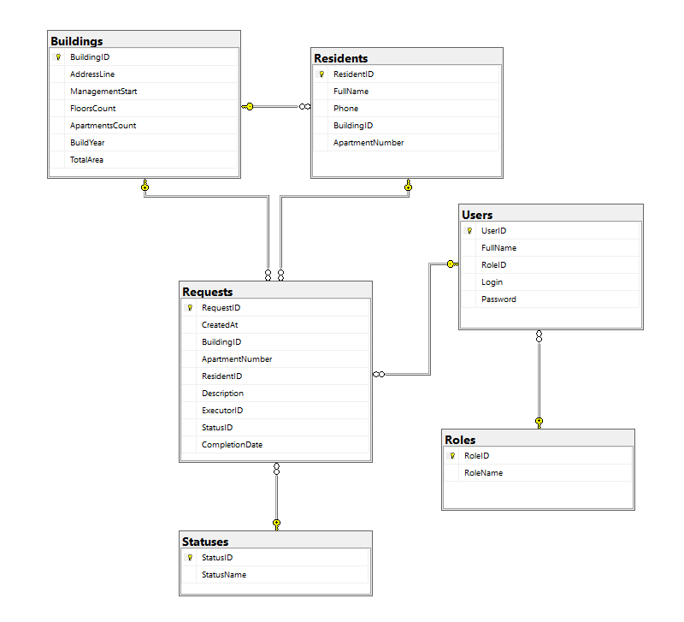
Рисунок 1 – ER-диаграмма
Импорт данных.
Импортировать данные будем, используя метод промежуточной raw (stagging) таблицы, поскольку данные для импорта содержат много не нужной для нашей подсистемы обработки запросов, информации.
Листинг 2 – создание stagging таблицы с нужными нам полями для последующего переноса.
CREATE TABLE RawDataImport (
-- Поля из "Жилого фонда"
AddressText NVARCHAR(255),
MngDate DATE,
FloorCnt INT,
ApartCnt INT,
BYear INT,
TotalSq DECIMAL(18,2),
-- Поля из "Задолженностей"
OwnerName NVARCHAR(150),
OwnerPhone NVARCHAR(50),
ApartNum NVARCHAR(10)
);
После создания stagging таблицы подготовим таблицу в excel для вставки. Создадим столбцы с соответствующими названиями и сконструируем Stagging таблицу:
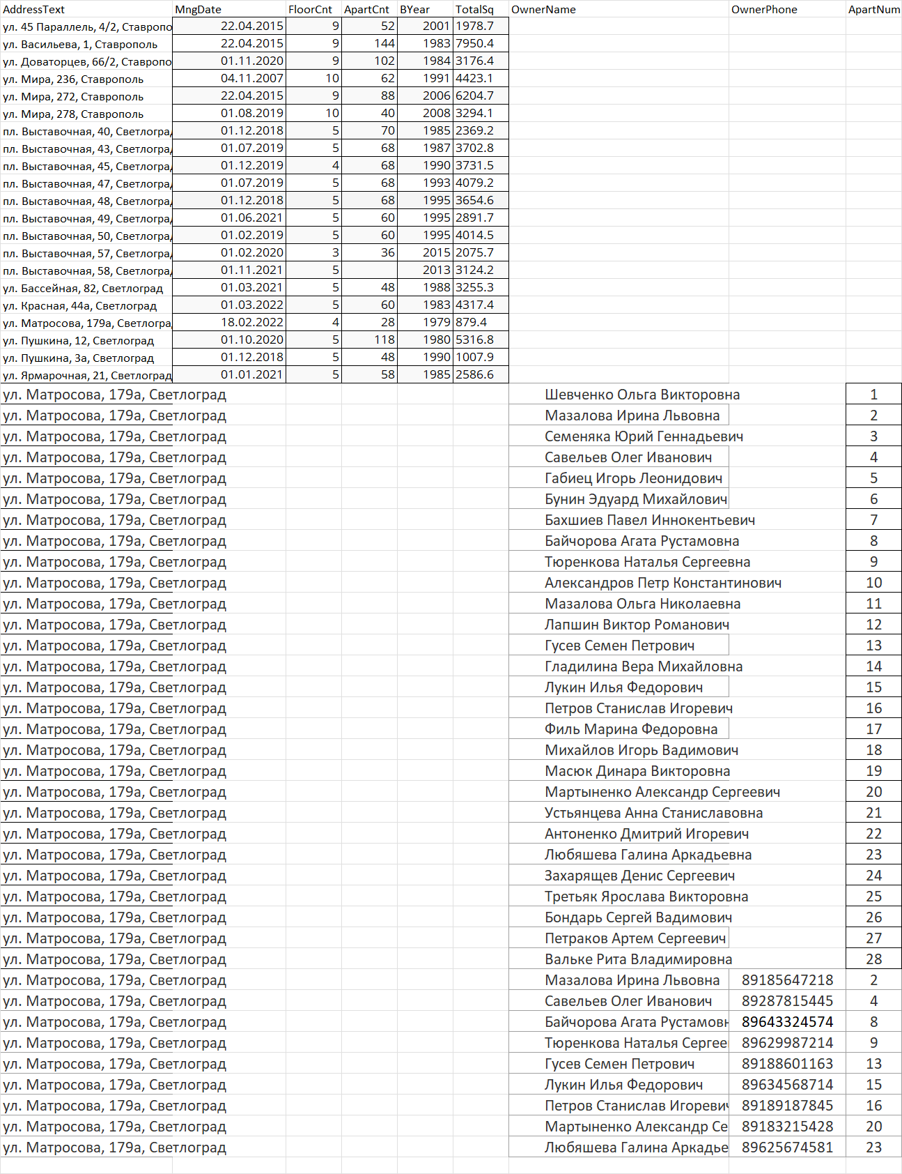
Рисунок 2 – Stagging таблица в Excel
Копируем её без заголовков и используя функционал СУБД “edit top 200 rows” вставляем в нашу stagging таблицу в СУБД. Получаем примерно следующий вид в СУБД:
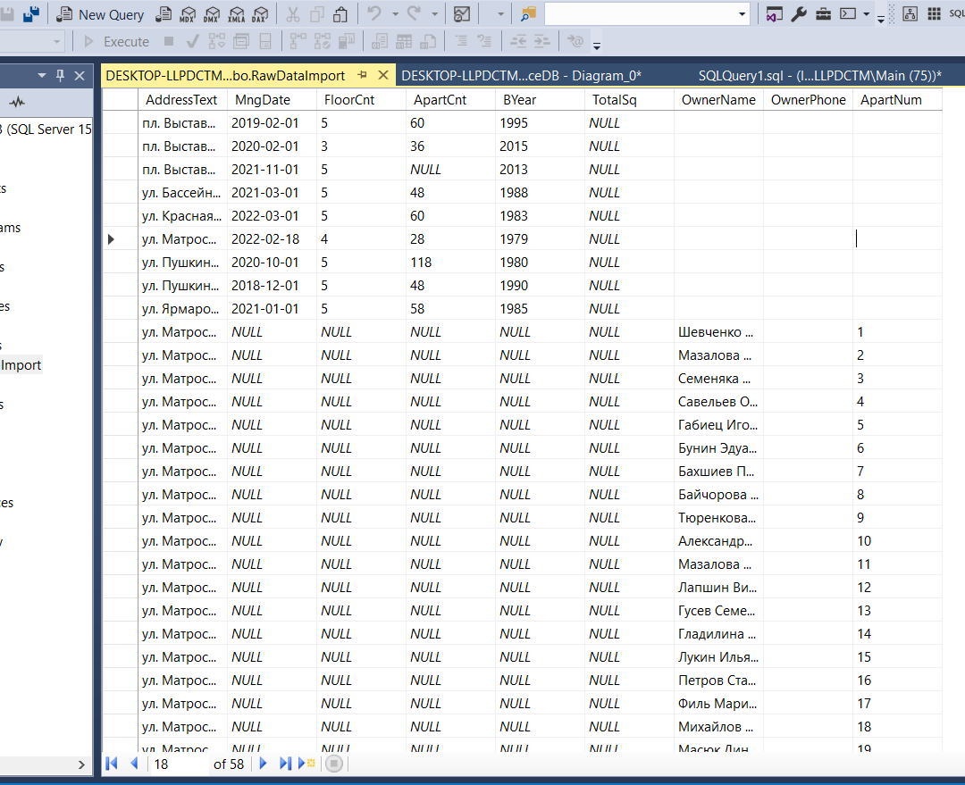
Рисунок 3 – Stagging таблица в MS SQL SMS
Теперь необходимо серией SQL запросов преобразовать в нашу структуру БД. Мы используем Distinct, where is not “null” и прочие стандартные методики преобразования данных sql. Итоговый запрос представлен в листинге 3.
Листинг 3 – запрос преобразования данных из таблицы RawDataImport в нашу структуру ДБ.
-- 1. Загружаем Дома
INSERT INTO Buildings (AddressLine, ManagementStart, FloorsCount, ApartmentsCount, BuildYear, TotalArea)
SELECT DISTINCT
AddressText,
MngDate,
FloorCnt,
ApartCnt,
BYear,
TotalSq
FROM RawDataImport
WHERE FloorCnt IS NOT NULL;
GO

-- 2. Загружаем жильцов
INSERT INTO Residents (FullName, Phone, BuildingID, ApartmentNumber)
SELECT
R.OwnerName,
R.OwnerPhone,
B.BuildingID,
R.ApartNum
FROM RawDataImport R
JOIN Buildings B ON R.AddressText = B.AddressLine -- Сопоставляем по адресу
WHERE
R.OwnerName IS NOT NULL
AND R.OwnerName <> ''
GO
Таким образом мы импортировали данные жильцов и обслуживающих строений без лишней для нас информации в контексте нашей подсистемы. Данные таблиц представлены на рисунке 4:
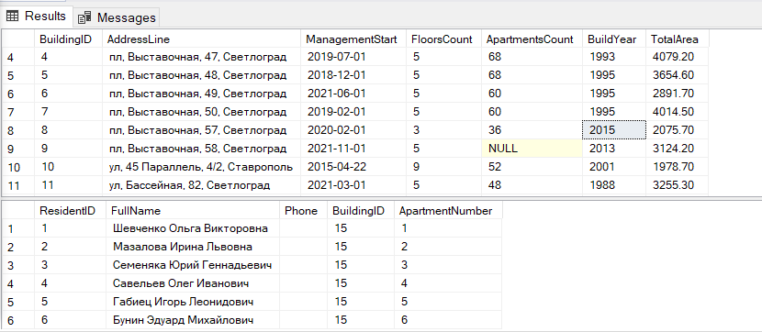
Рисунок 4 – вид данных в таблицах после импорта с использованием stagging таблицы.
Экспорт БД. Скрипт БД.
Теперь наша БД готова к использованию и подключению. Экспортируем скрипт для копирования БД по условиям задачи.
Листинг 4. Скрипт для экспорта БД вместе с данным:
USE [master]
GO
/****** Object: Database [UtilityServiceDB] Script Date: 17.03.2026 21:31:29 ******/
CREATE DATABASE [UtilityServiceDB]
CONTAINMENT = NONE
ON PRIMARY
( NAME = N'UtilityServiceDB', FILENAME = N'C:\Users\Main\UtilityServiceDB.mdf' , SIZE = 8192KB , MAXSIZE = UNLIMITED, FILEGROWTH = 65536KB )
LOG ON
( NAME = N'UtilityServiceDB_log', FILENAME = N'C:\Users\Main\UtilityServiceDB_log.ldf' , SIZE = 8192KB , MAXSIZE = 2048GB , FILEGROWTH = 65536KB )
WITH CATALOG_COLLATION = DATABASE_DEFAULT
GO
ALTER DATABASE [UtilityServiceDB] SET COMPATIBILITY_LEVEL = 150
GO
IF (1 = FULLTEXTSERVICEPROPERTY('IsFullTextInstalled'))
begin
EXEC [UtilityServiceDB].[dbo].[sp_fulltext_database] @action = 'enable'
end
GO
ALTER DATABASE [UtilityServiceDB] SET ANSI_NULL_DEFAULT OFF
GO
ALTER DATABASE [UtilityServiceDB] SET ANSI_NULLS OFF
GO
ALTER DATABASE [UtilityServiceDB] SET ANSI_PADDING OFF
GO
ALTER DATABASE [UtilityServiceDB] SET ANSI_WARNINGS OFF
GO
ALTER DATABASE [UtilityServiceDB] SET ARITHABORT OFF
GO
ALTER DATABASE [UtilityServiceDB] SET AUTO_CLOSE ON
GO
ALTER DATABASE [UtilityServiceDB] SET AUTO_SHRINK OFF
GO
ALTER DATABASE [UtilityServiceDB] SET AUTO_UPDATE_STATISTICS ON
GO
ALTER DATABASE [UtilityServiceDB] SET CURSOR_CLOSE_ON_COMMIT OFF
GO
ALTER DATABASE [UtilityServiceDB] SET CURSOR_DEFAULT GLOBAL
GO
ALTER DATABASE [UtilityServiceDB] SET CONCAT_NULL_YIELDS_NULL OFF
GO
ALTER DATABASE [UtilityServiceDB] SET NUMERIC_ROUNDABORT OFF
GO
ALTER DATABASE [UtilityServiceDB] SET QUOTED_IDENTIFIER OFF
GO
ALTER DATABASE [UtilityServiceDB] SET RECURSIVE_TRIGGERS OFF
GO
ALTER DATABASE [UtilityServiceDB] SET ENABLE_BROKER
GO
ALTER DATABASE [UtilityServiceDB] SET AUTO_UPDATE_STATISTICS_ASYNC OFF
GO
ALTER DATABASE [UtilityServiceDB] SET DATE_CORRELATION_OPTIMIZATION OFF
GO
ALTER DATABASE [UtilityServiceDB] SET TRUSTWORTHY OFF
GO
ALTER DATABASE [UtilityServiceDB] SET ALLOW_SNAPSHOT_ISOLATION OFF
GO
ALTER DATABASE [UtilityServiceDB] SET PARAMETERIZATION SIMPLE
GO
ALTER DATABASE [UtilityServiceDB] SET READ_COMMITTED_SNAPSHOT OFF
GO
ALTER DATABASE [UtilityServiceDB] SET HONOR_BROKER_PRIORITY OFF
GO
ALTER DATABASE [UtilityServiceDB] SET RECOVERY SIMPLE
GO
ALTER DATABASE [UtilityServiceDB] SET MULTI_USER
GO
ALTER DATABASE [UtilityServiceDB] SET PAGE_VERIFY CHECKSUM
GO
ALTER DATABASE [UtilityServiceDB] SET DB_CHAINING OFF
GO
ALTER DATABASE [UtilityServiceDB] SET FILESTREAM( NON_TRANSACTED_ACCESS = OFF )
GO
ALTER DATABASE [UtilityServiceDB] SET TARGET_RECOVERY_TIME = 60 SECONDS
GO
ALTER DATABASE [UtilityServiceDB] SET DELAYED_DURABILITY = DISABLED
GO
ALTER DATABASE [UtilityServiceDB] SET ACCELERATED_DATABASE_RECOVERY = OFF
GO
ALTER DATABASE [UtilityServiceDB] SET QUERY_STORE = OFF
GO
USE [UtilityServiceDB]
GO
/****** Object: Table [dbo].[Buildings] Script Date: 17.03.2026 21:31:29 ******/
SET ANSI_NULLS ON
GO
SET QUOTED_IDENTIFIER ON
GO
CREATE TABLE [dbo].[Buildings](
[BuildingID] [int] IDENTITY(1,1) NOT NULL,
[AddressLine] [nvarchar](255) NOT NULL,
[ManagementStart] [date] NULL,
[FloorsCount] [int] NULL,
[ApartmentsCount] [int] NULL,
[BuildYear] [int] NULL,
[TotalArea] [decimal](10, 2) NULL,
PRIMARY KEY CLUSTERED
(
[BuildingID] ASC
)WITH (PAD_INDEX = OFF, STATISTICS_NORECOMPUTE = OFF, IGNORE_DUP_KEY = OFF, ALLOW_ROW_LOCKS = ON, ALLOW_PAGE_LOCKS = ON, OPTIMIZE_FOR_SEQUENTIAL_KEY = OFF) ON [PRIMARY]
) ON [PRIMARY]
GO
/****** Object: Table [dbo].[RawDataImport] Script Date: 17.03.2026 21:31:29 ******/
SET ANSI_NULLS ON
GO
SET QUOTED_IDENTIFIER ON
GO
CREATE TABLE [dbo].[RawDataImport](
[AddressText] [nvarchar](255) NULL,
[MngDate] [date] NULL,
[FloorCnt] [int] NULL,
[ApartCnt] [int] NULL,
[BYear] [int] NULL,
[TotalSq] [decimal](18, 2) NULL,
[OwnerName] [nvarchar](150) NULL,
[OwnerPhone] [nvarchar](50) NULL,
[ApartNum] [nvarchar](10) NULL
) ON [PRIMARY]
GO
/****** Object: Table [dbo].[Requests] Script Date: 17.03.2026 21:31:29 ******/
SET ANSI_NULLS ON
GO
SET QUOTED_IDENTIFIER ON
GO
CREATE TABLE [dbo].[Requests](
[RequestID] [int] IDENTITY(1,1) NOT NULL,
[CreatedAt] [datetime] NULL,
[BuildingID] [int] NOT NULL,
[ApartmentNumber] [nvarchar](10) NULL,
[ResidentID] [int] NULL,
[Description] [nvarchar](max) NOT NULL,
[ExecutorID] [int] NULL,
[StatusID] [int] NULL,
[CompletionDate] [datetime] NULL,
PRIMARY KEY CLUSTERED
(
[RequestID] ASC
)WITH (PAD_INDEX = OFF, STATISTICS_NORECOMPUTE = OFF, IGNORE_DUP_KEY = OFF, ALLOW_ROW_LOCKS = ON, ALLOW_PAGE_LOCKS = ON, OPTIMIZE_FOR_SEQUENTIAL_KEY = OFF) ON [PRIMARY]
) ON [PRIMARY] TEXTIMAGE_ON [PRIMARY]
GO
/****** Object: Table [dbo].[Residents] Script Date: 17.03.2026 21:31:29 ******/
SET ANSI_NULLS ON
GO
SET QUOTED_IDENTIFIER ON
GO
CREATE TABLE [dbo].[Residents](
[ResidentID] [int] IDENTITY(1,1) NOT NULL,
[FullName] [nvarchar](150) NOT NULL,
[Phone] [nvarchar](20) NOT NULL,
[BuildingID] [int] NULL,
[ApartmentNumber] [nvarchar](10) NOT NULL,
PRIMARY KEY CLUSTERED
(
[ResidentID] ASC
)WITH (PAD_INDEX = OFF, STATISTICS_NORECOMPUTE = OFF, IGNORE_DUP_KEY = OFF, ALLOW_ROW_LOCKS = ON, ALLOW_PAGE_LOCKS = ON, OPTIMIZE_FOR_SEQUENTIAL_KEY = OFF) ON [PRIMARY]
) ON [PRIMARY]
GO
/****** Object: Table [dbo].[Roles] Script Date: 17.03.2026 21:31:29 ******/
SET ANSI_NULLS ON
GO
SET QUOTED_IDENTIFIER ON
GO
CREATE TABLE [dbo].[Roles](
[RoleID] [int] IDENTITY(1,1) NOT NULL,
[RoleName] [nvarchar](50) NOT NULL,
PRIMARY KEY CLUSTERED
(
[RoleID] ASC
)WITH (PAD_INDEX = OFF, STATISTICS_NORECOMPUTE = OFF, IGNORE_DUP_KEY = OFF, ALLOW_ROW_LOCKS = ON, ALLOW_PAGE_LOCKS = ON, OPTIMIZE_FOR_SEQUENTIAL_KEY = OFF) ON [PRIMARY]
) ON [PRIMARY]
GO
/****** Object: Table [dbo].[Statuses] Script Date: 17.03.2026 21:31:29 ******/
SET ANSI_NULLS ON
GO
SET QUOTED_IDENTIFIER ON
GO
CREATE TABLE [dbo].[Statuses](
[StatusID] [int] IDENTITY(1,1) NOT NULL,
[StatusName] [nvarchar](50) NOT NULL,
PRIMARY KEY CLUSTERED
(
[StatusID] ASC
)WITH (PAD_INDEX = OFF, STATISTICS_NORECOMPUTE = OFF, IGNORE_DUP_KEY = OFF, ALLOW_ROW_LOCKS = ON, ALLOW_PAGE_LOCKS = ON, OPTIMIZE_FOR_SEQUENTIAL_KEY = OFF) ON [PRIMARY]
) ON [PRIMARY]
GO
/****** Object: Table [dbo].[Users] Script Date: 17.03.2026 21:31:29 ******/
SET ANSI_NULLS ON
GO
SET QUOTED_IDENTIFIER ON
GO
CREATE TABLE [dbo].[Users](
[UserID] [int] IDENTITY(1,1) NOT NULL,
[FullName] [nvarchar](150) NOT NULL,
[RoleID] [int] NULL,
[Login] [nvarchar](50) NOT NULL,
[Password] [nvarchar](50) NOT NULL,
PRIMARY KEY CLUSTERED
(
[UserID] ASC
)WITH (PAD_INDEX = OFF, STATISTICS_NORECOMPUTE = OFF, IGNORE_DUP_KEY = OFF, ALLOW_ROW_LOCKS = ON, ALLOW_PAGE_LOCKS = ON, OPTIMIZE_FOR_SEQUENTIAL_KEY = OFF) ON [PRIMARY]
) ON [PRIMARY]
GO
SET IDENTITY_INSERT [dbo].[Buildings] ON
GO
INSERT [dbo].[Buildings] ([BuildingID], [AddressLine], [ManagementStart], [FloorsCount], [ApartmentsCount], [BuildYear], [TotalArea]) VALUES (1, N'пл, Выставочная, 40, Светлоград', CAST(N'2018-12-01' AS Date), 5, 70, 1985, CAST(2369.20 AS Decimal(10, 2)))
GO
INSERT [dbo].[Buildings] ([BuildingID], [AddressLine], [ManagementStart], [FloorsCount], [ApartmentsCount], [BuildYear], [TotalArea]) VALUES (2, N'пл, Выставочная, 43, Светлоград', CAST(N'2019-07-01' AS Date), 5, 68, 1987, CAST(3702.80 AS Decimal(10, 2)))
GO
INSERT [dbo].[Buildings] ([BuildingID], [AddressLine], [ManagementStart], [FloorsCount], [ApartmentsCount], [BuildYear], [TotalArea]) VALUES (3, N'пл, Выставочная, 45, Светлоград', CAST(N'2019-12-01' AS Date), 4, 68, 1990, CAST(3731.50 AS Decimal(10, 2)))
GO
INSERT [dbo].[Buildings] ([BuildingID], [AddressLine], [ManagementStart], [FloorsCount], [ApartmentsCount], [BuildYear], [TotalArea]) VALUES (4, N'пл, Выставочная, 47, Светлоград', CAST(N'2019-07-01' AS Date), 5, 68, 1993, CAST(4079.20 AS Decimal(10, 2)))
GO
INSERT [dbo].[Buildings] ([BuildingID], [AddressLine], [ManagementStart], [FloorsCount], [ApartmentsCount], [BuildYear], [TotalArea]) VALUES (5, N'пл, Выставочная, 48, Светлоград', CAST(N'2018-12-01' AS Date), 5, 68, 1995, CAST(3654.60 AS Decimal(10, 2)))
GO
INSERT [dbo].[Buildings] ([BuildingID], [AddressLine], [ManagementStart], [FloorsCount], [ApartmentsCount], [BuildYear], [TotalArea]) VALUES (6, N'пл, Выставочная, 49, Светлоград', CAST(N'2021-06-01' AS Date), 5, 60, 1995, CAST(2891.70 AS Decimal(10, 2)))
GO
INSERT [dbo].[Buildings] ([BuildingID], [AddressLine], [ManagementStart], [FloorsCount], [ApartmentsCount], [BuildYear], [TotalArea]) VALUES (7, N'пл, Выставочная, 50, Светлоград', CAST(N'2019-02-01' AS Date), 5, 60, 1995, CAST(4014.50 AS Decimal(10, 2)))
GO
INSERT [dbo].[Buildings] ([BuildingID], [AddressLine], [ManagementStart], [FloorsCount], [ApartmentsCount], [BuildYear], [TotalArea]) VALUES (8, N'пл, Выставочная, 57, Светлоград', CAST(N'2020-02-01' AS Date), 3, 36, 2015, CAST(2075.70 AS Decimal(10, 2)))
GO
INSERT [dbo].[Buildings] ([BuildingID], [AddressLine], [ManagementStart], [FloorsCount], [ApartmentsCount], [BuildYear], [TotalArea]) VALUES (9, N'пл, Выставочная, 58, Светлоград', CAST(N'2021-11-01' AS Date), 5, NULL, 2013, CAST(3124.20 AS Decimal(10, 2)))
GO
INSERT [dbo].[Buildings] ([BuildingID], [AddressLine], [ManagementStart], [FloorsCount], [ApartmentsCount], [BuildYear], [TotalArea]) VALUES (10, N'ул, 45 Параллель, 4/2, Ставрополь', CAST(N'2015-04-22' AS Date), 9, 52, 2001, CAST(1978.70 AS Decimal(10, 2)))
GO
INSERT [dbo].[Buildings] ([BuildingID], [AddressLine], [ManagementStart], [FloorsCount], [ApartmentsCount], [BuildYear], [TotalArea]) VALUES (11, N'ул, Бассейная, 82, Светлоград', CAST(N'2021-03-01' AS Date), 5, 48, 1988, CAST(3255.30 AS Decimal(10, 2)))
GO
INSERT [dbo].[Buildings] ([BuildingID], [AddressLine], [ManagementStart], [FloorsCount], [ApartmentsCount], [BuildYear], [TotalArea]) VALUES (12, N'ул, Васильева, 1, Ставрополь', CAST(N'2015-04-22' AS Date), 9, 144, 1983, CAST(7950.40 AS Decimal(10, 2)))
GO
INSERT [dbo].[Buildings] ([BuildingID], [AddressLine], [ManagementStart], [FloorsCount], [ApartmentsCount], [BuildYear], [TotalArea]) VALUES (13, N'ул, Доваторцев, 66/2, Ставрополь', CAST(N'2020-11-01' AS Date), 9, 102, 1984, CAST(3176.40 AS Decimal(10, 2)))
GO
INSERT [dbo].[Buildings] ([BuildingID], [AddressLine], [ManagementStart], [FloorsCount], [ApartmentsCount], [BuildYear], [TotalArea]) VALUES (14, N'ул, Красная, 44а, Светлоград', CAST(N'2022-03-01' AS Date), 5, 60, 1983, CAST(4317.40 AS Decimal(10, 2)))
GO
INSERT [dbo].[Buildings] ([BuildingID], [AddressLine], [ManagementStart], [FloorsCount], [ApartmentsCount], [BuildYear], [TotalArea]) VALUES (15, N'ул, Матросова, 179а, Светлоград', CAST(N'2022-02-18' AS Date), 4, 28, 1979, CAST(879.40 AS Decimal(10, 2)))
GO
INSERT [dbo].[Buildings] ([BuildingID], [AddressLine], [ManagementStart], [FloorsCount], [ApartmentsCount], [BuildYear], [TotalArea]) VALUES (16, N'ул, Мира, 236, Ставрополь', CAST(N'2007-11-04' AS Date), 10, 62, 1991, CAST(4423.10 AS Decimal(10, 2)))
GO
INSERT [dbo].[Buildings] ([BuildingID], [AddressLine], [ManagementStart], [FloorsCount], [ApartmentsCount], [BuildYear], [TotalArea]) VALUES (17, N'ул, Мира, 272, Ставрополь', CAST(N'2015-04-22' AS Date), 9, 88, 2006, CAST(6204.70 AS Decimal(10, 2)))
GO
INSERT [dbo].[Buildings] ([BuildingID], [AddressLine], [ManagementStart], [FloorsCount], [ApartmentsCount], [BuildYear], [TotalArea]) VALUES (18, N'ул, Мира, 278, Ставрополь', CAST(N'2019-08-01' AS Date), 10, 40, 2008, CAST(3294.10 AS Decimal(10, 2)))
GO
INSERT [dbo].[Buildings] ([BuildingID], [AddressLine], [ManagementStart], [FloorsCount], [ApartmentsCount], [BuildYear], [TotalArea]) VALUES (19, N'ул, Пушкина, 12, Светлоград', CAST(N'2020-10-01' AS Date), 5, 118, 1980, CAST(5316.80 AS Decimal(10, 2)))
GO
INSERT [dbo].[Buildings] ([BuildingID], [AddressLine], [ManagementStart], [FloorsCount], [ApartmentsCount], [BuildYear], [TotalArea]) VALUES (20, N'ул, Пушкина, 3а, Светлоград', CAST(N'2018-12-01' AS Date), 5, 48, 1990, CAST(1007.90 AS Decimal(10, 2)))
GO
INSERT [dbo].[Buildings] ([BuildingID], [AddressLine], [ManagementStart], [FloorsCount], [ApartmentsCount], [BuildYear], [TotalArea]) VALUES (21, N'ул, Ярмарочная, 21, Светлоград', CAST(N'2021-01-01' AS Date), 5, 58, 1985, CAST(2586.60 AS Decimal(10, 2)))
GO
SET IDENTITY_INSERT [dbo].[Buildings] OFF
GO
INSERT [dbo].[RawDataImport] ([AddressText], [MngDate], [FloorCnt], [ApartCnt], [BYear], [TotalSq], [OwnerName], [OwnerPhone], [ApartNum]) VALUES (N'ул, 45 Параллель, 4/2, Ставрополь', CAST(N'2015-04-22' AS Date), 9, 52, 2001, CAST(1978.70 AS Decimal(18, 2)), N'', N'', N'')
GO
INSERT [dbo].[RawDataImport] ([AddressText], [MngDate], [FloorCnt], [ApartCnt], [BYear], [TotalSq], [OwnerName], [OwnerPhone], [ApartNum]) VALUES (N'ул, Васильева, 1, Ставрополь', CAST(N'2015-04-22' AS Date), 9, 144, 1983, CAST(7950.40 AS Decimal(18, 2)), N'', N'', N'')
GO
INSERT [dbo].[RawDataImport] ([AddressText], [MngDate], [FloorCnt], [ApartCnt], [BYear], [TotalSq], [OwnerName], [OwnerPhone], [ApartNum]) VALUES (N'ул, Доваторцев, 66/2, Ставрополь', CAST(N'2020-11-01' AS Date), 9, 102, 1984, CAST(3176.40 AS Decimal(18, 2)), N'', N'', N'')
GO
INSERT [dbo].[RawDataImport] ([AddressText], [MngDate], [FloorCnt], [ApartCnt], [BYear], [TotalSq], [OwnerName], [OwnerPhone], [ApartNum]) VALUES (N'ул, Мира, 236, Ставрополь', CAST(N'2007-11-04' AS Date), 10, 62, 1991, CAST(4423.10 AS Decimal(18, 2)), N'', N'', N'')
GO
INSERT [dbo].[RawDataImport] ([AddressText], [MngDate], [FloorCnt], [ApartCnt], [BYear], [TotalSq], [OwnerName], [OwnerPhone], [ApartNum]) VALUES (N'ул, Мира, 272, Ставрополь', CAST(N'2015-04-22' AS Date), 9, 88, 2006, CAST(6204.70 AS Decimal(18, 2)), N'', N'', N'')
GO
INSERT [dbo].[RawDataImport] ([AddressText], [MngDate], [FloorCnt], [ApartCnt], [BYear], [TotalSq], [OwnerName], [OwnerPhone], [ApartNum]) VALUES (N'ул, Мира, 278, Ставрополь', CAST(N'2019-08-01' AS Date), 10, 40, 2008, CAST(3294.10 AS Decimal(18, 2)), N'', N'', N'')
GO
INSERT [dbo].[RawDataImport] ([AddressText], [MngDate], [FloorCnt], [ApartCnt], [BYear], [TotalSq], [OwnerName], [OwnerPhone], [ApartNum]) VALUES (N'пл, Выставочная, 40, Светлоград', CAST(N'2018-12-01' AS Date), 5, 70, 1985, CAST(2369.20 AS Decimal(18, 2)), N'', N'', N'')
GO
INSERT [dbo].[RawDataImport] ([AddressText], [MngDate], [FloorCnt], [ApartCnt], [BYear], [TotalSq], [OwnerName], [OwnerPhone], [ApartNum]) VALUES (N'пл, Выставочная, 43, Светлоград', CAST(N'2019-07-01' AS Date), 5, 68, 1987, CAST(3702.80 AS Decimal(18, 2)), N'', N'', N'')
GO
INSERT [dbo].[RawDataImport] ([AddressText], [MngDate], [FloorCnt], [ApartCnt], [BYear], [TotalSq], [OwnerName], [OwnerPhone], [ApartNum]) VALUES (N'пл, Выставочная, 45, Светлоград', CAST(N'2019-12-01' AS Date), 4, 68, 1990, CAST(3731.50 AS Decimal(18, 2)), N'', N'', N'')
GO
INSERT [dbo].[RawDataImport] ([AddressText], [MngDate], [FloorCnt], [ApartCnt], [BYear], [TotalSq], [OwnerName], [OwnerPhone], [ApartNum]) VALUES (N'пл, Выставочная, 47, Светлоград', CAST(N'2019-07-01' AS Date), 5, 68, 1993, CAST(4079.20 AS Decimal(18, 2)), N'', N'', N'')
GO
INSERT [dbo].[RawDataImport] ([AddressText], [MngDate], [FloorCnt], [ApartCnt], [BYear], [TotalSq], [OwnerName], [OwnerPhone], [ApartNum]) VALUES (N'пл, Выставочная, 48, Светлоград', CAST(N'2018-12-01' AS Date), 5, 68, 1995, CAST(3654.60 AS Decimal(18, 2)), N'', N'', N'')
GO
INSERT [dbo].[RawDataImport] ([AddressText], [MngDate], [FloorCnt], [ApartCnt], [BYear], [TotalSq], [OwnerName], [OwnerPhone], [ApartNum]) VALUES (N'пл, Выставочная, 49, Светлоград', CAST(N'2021-06-01' AS Date), 5, 60, 1995, CAST(2891.70 AS Decimal(18, 2)), N'', N'', N'')
GO
INSERT [dbo].[RawDataImport] ([AddressText], [MngDate], [FloorCnt], [ApartCnt], [BYear], [TotalSq], [OwnerName], [OwnerPhone], [ApartNum]) VALUES (N'пл, Выставочная, 50, Светлоград', CAST(N'2019-02-01' AS Date), 5, 60, 1995, CAST(4014.50 AS Decimal(18, 2)), N'', N'', N'')
GO
INSERT [dbo].[RawDataImport] ([AddressText], [MngDate], [FloorCnt], [ApartCnt], [BYear], [TotalSq], [OwnerName], [OwnerPhone], [ApartNum]) VALUES (N'пл, Выставочная, 57, Светлоград', CAST(N'2020-02-01' AS Date), 3, 36, 2015, CAST(2075.70 AS Decimal(18, 2)), N'', N'', N'')
GO
INSERT [dbo].[RawDataImport] ([AddressText], [MngDate], [FloorCnt], [ApartCnt], [BYear], [TotalSq], [OwnerName], [OwnerPhone], [ApartNum]) VALUES (N'пл, Выставочная, 58, Светлоград', CAST(N'2021-11-01' AS Date), 5, NULL, 2013, CAST(3124.20 AS Decimal(18, 2)), N'', N'', N'')
GO
INSERT [dbo].[RawDataImport] ([AddressText], [MngDate], [FloorCnt], [ApartCnt], [BYear], [TotalSq], [OwnerName], [OwnerPhone], [ApartNum]) VALUES (N'ул, Бассейная, 82, Светлоград', CAST(N'2021-03-01' AS Date), 5, 48, 1988, CAST(3255.30 AS Decimal(18, 2)), N'', N'', N'')
GO
INSERT [dbo].[RawDataImport] ([AddressText], [MngDate], [FloorCnt], [ApartCnt], [BYear], [TotalSq], [OwnerName], [OwnerPhone], [ApartNum]) VALUES (N'ул, Красная, 44а, Светлоград', CAST(N'2022-03-01' AS Date), 5, 60, 1983, CAST(4317.40 AS Decimal(18, 2)), N'', N'', N'')
GO
INSERT [dbo].[RawDataImport] ([AddressText], [MngDate], [FloorCnt], [ApartCnt], [BYear], [TotalSq], [OwnerName], [OwnerPhone], [ApartNum]) VALUES (N'ул, Матросова, 179а, Светлоград', CAST(N'2022-02-18' AS Date), 4, 28, 1979, CAST(879.40 AS Decimal(18, 2)), N'', N'', N'')
GO
INSERT [dbo].[RawDataImport] ([AddressText], [MngDate], [FloorCnt], [ApartCnt], [BYear], [TotalSq], [OwnerName], [OwnerPhone], [ApartNum]) VALUES (N'ул, Пушкина, 12, Светлоград', CAST(N'2020-10-01' AS Date), 5, 118, 1980, CAST(5316.80 AS Decimal(18, 2)), N'', N'', N'')
GO
INSERT [dbo].[RawDataImport] ([AddressText], [MngDate], [FloorCnt], [ApartCnt], [BYear], [TotalSq], [OwnerName], [OwnerPhone], [ApartNum]) VALUES (N'ул, Пушкина, 3а, Светлоград', CAST(N'2018-12-01' AS Date), 5, 48, 1990, CAST(1007.90 AS Decimal(18, 2)), N'', N'', N'')
GO
INSERT [dbo].[RawDataImport] ([AddressText], [MngDate], [FloorCnt], [ApartCnt], [BYear], [TotalSq], [OwnerName], [OwnerPhone], [ApartNum]) VALUES (N'ул, Ярмарочная, 21, Светлоград', CAST(N'2021-01-01' AS Date), 5, 58, 1985, CAST(2586.60 AS Decimal(18, 2)), N'', N'', N'')
GO
INSERT [dbo].[RawDataImport] ([AddressText], [MngDate], [FloorCnt], [ApartCnt], [BYear], [TotalSq], [OwnerName], [OwnerPhone], [ApartNum]) VALUES (N'ул, Матросова, 179а, Светлоград', NULL, NULL, NULL, NULL, NULL, N'Шевченко Ольга Викторовна', N'', N'1')
GO
INSERT [dbo].[RawDataImport] ([AddressText], [MngDate], [FloorCnt], [ApartCnt], [BYear], [TotalSq], [OwnerName], [OwnerPhone], [ApartNum]) VALUES (N'ул, Матросова, 179а, Светлоград', NULL, NULL, NULL, NULL, NULL, N'Мазалова Ирина Львовна', N'', N'2')
GO
INSERT [dbo].[RawDataImport] ([AddressText], [MngDate], [FloorCnt], [ApartCnt], [BYear], [TotalSq], [OwnerName], [OwnerPhone], [ApartNum]) VALUES (N'ул, Матросова, 179а, Светлоград', NULL, NULL, NULL, NULL, NULL, N'Семеняка Юрий Геннадьевич', N'', N'3')
GO
INSERT [dbo].[RawDataImport] ([AddressText], [MngDate], [FloorCnt], [ApartCnt], [BYear], [TotalSq], [OwnerName], [OwnerPhone], [ApartNum]) VALUES (N'ул, Матросова, 179а, Светлоград', NULL, NULL, NULL, NULL, NULL, N'Савельев Олег Иванович', N'', N'4')
GO
INSERT [dbo].[RawDataImport] ([AddressText], [MngDate], [FloorCnt], [ApartCnt], [BYear], [TotalSq], [OwnerName], [OwnerPhone], [ApartNum]) VALUES (N'ул, Матросова, 179а, Светлоград', NULL, NULL, NULL, NULL, NULL, N'Габиец Игорь Леонидович', N'', N'5')
GO
INSERT [dbo].[RawDataImport] ([AddressText], [MngDate], [FloorCnt], [ApartCnt], [BYear], [TotalSq], [OwnerName], [OwnerPhone], [ApartNum]) VALUES (N'ул, Матросова, 179а, Светлоград', NULL, NULL, NULL, NULL, NULL, N'Бунин Эдуард Михайлович', N'', N'6')
GO
INSERT [dbo].[RawDataImport] ([AddressText], [MngDate], [FloorCnt], [ApartCnt], [BYear], [TotalSq], [OwnerName], [OwnerPhone], [ApartNum]) VALUES (N'ул, Матросова, 179а, Светлоград', NULL, NULL, NULL, NULL, NULL, N'Бахшиев Павел Иннокентьевич', N'', N'7')
GO
INSERT [dbo].[RawDataImport] ([AddressText], [MngDate], [FloorCnt], [ApartCnt], [BYear], [TotalSq], [OwnerName], [OwnerPhone], [ApartNum]) VALUES (N'ул, Матросова, 179а, Светлоград', NULL, NULL, NULL, NULL, NULL, N'Байчорова Агата Рустамовна', N'', N'8')
GO
INSERT [dbo].[RawDataImport] ([AddressText], [MngDate], [FloorCnt], [ApartCnt], [BYear], [TotalSq], [OwnerName], [OwnerPhone], [ApartNum]) VALUES (N'ул, Матросова, 179а, Светлоград', NULL, NULL, NULL, NULL, NULL, N'Тюренкова Наталья Сергеевна', N'', N'9')
GO
INSERT [dbo].[RawDataImport] ([AddressText], [MngDate], [FloorCnt], [ApartCnt], [BYear], [TotalSq], [OwnerName], [OwnerPhone], [ApartNum]) VALUES (N'ул, Матросова, 179а, Светлоград', NULL, NULL, NULL, NULL, NULL, N'Александров Петр Константинович', N'', N'10')
GO
INSERT [dbo].[RawDataImport] ([AddressText], [MngDate], [FloorCnt], [ApartCnt], [BYear], [TotalSq], [OwnerName], [OwnerPhone], [ApartNum]) VALUES (N'ул, Матросова, 179а, Светлоград', NULL, NULL, NULL, NULL, NULL, N'Мазалова Ольга Николаевна', N'', N'11')
GO
INSERT [dbo].[RawDataImport] ([AddressText], [MngDate], [FloorCnt], [ApartCnt], [BYear], [TotalSq], [OwnerName], [OwnerPhone], [ApartNum]) VALUES (N'ул, Матросова, 179а, Светлоград', NULL, NULL, NULL, NULL, NULL, N'Лапшин Виктор Романович', N'', N'12')
GO
INSERT [dbo].[RawDataImport] ([AddressText], [MngDate], [FloorCnt], [ApartCnt], [BYear], [TotalSq], [OwnerName], [OwnerPhone], [ApartNum]) VALUES (N'ул, Матросова, 179а, Светлоград', NULL, NULL, NULL, NULL, NULL, N'Гусев Семен Петрович', N'', N'13')
GO
INSERT [dbo].[RawDataImport] ([AddressText], [MngDate], [FloorCnt], [ApartCnt], [BYear], [TotalSq], [OwnerName], [OwnerPhone], [ApartNum]) VALUES (N'ул, Матросова, 179а, Светлоград', NULL, NULL, NULL, NULL, NULL, N'Гладилина Вера Михайловна', N'', N'14')
GO
INSERT [dbo].[RawDataImport] ([AddressText], [MngDate], [FloorCnt], [ApartCnt], [BYear], [TotalSq], [OwnerName], [OwnerPhone], [ApartNum]) VALUES (N'ул, Матросова, 179а, Светлоград', NULL, NULL, NULL, NULL, NULL, N'Лукин Илья Федорович', N'', N'15')
GO
INSERT [dbo].[RawDataImport] ([AddressText], [MngDate], [FloorCnt], [ApartCnt], [BYear], [TotalSq], [OwnerName], [OwnerPhone], [ApartNum]) VALUES (N'ул, Матросова, 179а, Светлоград', NULL, NULL, NULL, NULL, NULL, N'Петров Станислав Игоревич', N'', N'16')
GO
INSERT [dbo].[RawDataImport] ([AddressText], [MngDate], [FloorCnt], [ApartCnt], [BYear], [TotalSq], [OwnerName], [OwnerPhone], [ApartNum]) VALUES (N'ул, Матросова, 179а, Светлоград', NULL, NULL, NULL, NULL, NULL, N'Филь Марина Федоровна', N'', N'17')
GO
INSERT [dbo].[RawDataImport] ([AddressText], [MngDate], [FloorCnt], [ApartCnt], [BYear], [TotalSq], [OwnerName], [OwnerPhone], [ApartNum]) VALUES (N'ул, Матросова, 179а, Светлоград', NULL, NULL, NULL, NULL, NULL, N'Михайлов Игорь Вадимович', N'', N'18')
GO
INSERT [dbo].[RawDataImport] ([AddressText], [MngDate], [FloorCnt], [ApartCnt], [BYear], [TotalSq], [OwnerName], [OwnerPhone], [ApartNum]) VALUES (N'ул, Матросова, 179а, Светлоград', NULL, NULL, NULL, NULL, NULL, N'Масюк Динара Викторовна', N'', N'19')
GO
INSERT [dbo].[RawDataImport] ([AddressText], [MngDate], [FloorCnt], [ApartCnt], [BYear], [TotalSq], [OwnerName], [OwnerPhone], [ApartNum]) VALUES (N'ул, Матросова, 179а, Светлоград', NULL, NULL, NULL, NULL, NULL, N'Мартыненко Александр Сергеевич', N'', N'20')
GO
INSERT [dbo].[RawDataImport] ([AddressText], [MngDate], [FloorCnt], [ApartCnt], [BYear], [TotalSq], [OwnerName], [OwnerPhone], [ApartNum]) VALUES (N'ул, Матросова, 179а, Светлоград', NULL, NULL, NULL, NULL, NULL, N'Устьянцева Анна Станиславовна', N'', N'21')
GO
INSERT [dbo].[RawDataImport] ([AddressText], [MngDate], [FloorCnt], [ApartCnt], [BYear], [TotalSq], [OwnerName], [OwnerPhone], [ApartNum]) VALUES (N'ул, Матросова, 179а, Светлоград', NULL, NULL, NULL, NULL, NULL, N'Антоненко Дмитрий Игоревич', N'', N'22')
GO
INSERT [dbo].[RawDataImport] ([AddressText], [MngDate], [FloorCnt], [ApartCnt], [BYear], [TotalSq], [OwnerName], [OwnerPhone], [ApartNum]) VALUES (N'ул, Матросова, 179а, Светлоград', NULL, NULL, NULL, NULL, NULL, N'Любяшева Галина Аркадьевна', N'', N'23')
GO
INSERT [dbo].[RawDataImport] ([AddressText], [MngDate], [FloorCnt], [ApartCnt], [BYear], [TotalSq], [OwnerName], [OwnerPhone], [ApartNum]) VALUES (N'ул, Матросова, 179а, Светлоград', NULL, NULL, NULL, NULL, NULL, N'Захарящев Денис Сергеевич', N'', N'24')
GO
INSERT [dbo].[RawDataImport] ([AddressText], [MngDate], [FloorCnt], [ApartCnt], [BYear], [TotalSq], [OwnerName], [OwnerPhone], [ApartNum]) VALUES (N'ул, Матросова, 179а, Светлоград', NULL, NULL, NULL, NULL, NULL, N'Третьяк Ярослава Викторовна', N'', N'25')
GO
INSERT [dbo].[RawDataImport] ([AddressText], [MngDate], [FloorCnt], [ApartCnt], [BYear], [TotalSq], [OwnerName], [OwnerPhone], [ApartNum]) VALUES (N'ул, Матросова, 179а, Светлоград', NULL, NULL, NULL, NULL, NULL, N'Бондарь Сергей Вадимович', N'', N'26')
GO
INSERT [dbo].[RawDataImport] ([AddressText], [MngDate], [FloorCnt], [ApartCnt], [BYear], [TotalSq], [OwnerName], [OwnerPhone], [ApartNum]) VALUES (N'ул, Матросова, 179а, Светлоград', NULL, NULL, NULL, NULL, NULL, N'Петраков Артем Сергеевич', N'', N'27')
GO
INSERT [dbo].[RawDataImport] ([AddressText], [MngDate], [FloorCnt], [ApartCnt], [BYear], [TotalSq], [OwnerName], [OwnerPhone], [ApartNum]) VALUES (N'ул, Матросова, 179а, Светлоград', NULL, NULL, NULL, NULL, NULL, N'Вальке Рита Владимировна', N'', N'28')
GO
INSERT [dbo].[RawDataImport] ([AddressText], [MngDate], [FloorCnt], [ApartCnt], [BYear], [TotalSq], [OwnerName], [OwnerPhone], [ApartNum]) VALUES (N'ул, Матросова, 179а, Светлоград', NULL, NULL, NULL, NULL, NULL, N'Мазалова Ирина Львовна', N'89185647218', N'2')
GO
INSERT [dbo].[RawDataImport] ([AddressText], [MngDate], [FloorCnt], [ApartCnt], [BYear], [TotalSq], [OwnerName], [OwnerPhone], [ApartNum]) VALUES (N'ул, Матросова, 179а, Светлоград', NULL, NULL, NULL, NULL, NULL, N'Савельев Олег Иванович', N'89287815445', N'4')
GO
INSERT [dbo].[RawDataImport] ([AddressText], [MngDate], [FloorCnt], [ApartCnt], [BYear], [TotalSq], [OwnerName], [OwnerPhone], [ApartNum]) VALUES (N'ул, Матросова, 179а, Светлоград', NULL, NULL, NULL, NULL, NULL, N'Байчорова Агата Рустамовна', N'89643324574', N'8')
GO
INSERT [dbo].[RawDataImport] ([AddressText], [MngDate], [FloorCnt], [ApartCnt], [BYear], [TotalSq], [OwnerName], [OwnerPhone], [ApartNum]) VALUES (N'ул, Матросова, 179а, Светлоград', NULL, NULL, NULL, NULL, NULL, N'Тюренкова Наталья Сергеевна', N'89629987214', N'9')
GO
INSERT [dbo].[RawDataImport] ([AddressText], [MngDate], [FloorCnt], [ApartCnt], [BYear], [TotalSq], [OwnerName], [OwnerPhone], [ApartNum]) VALUES (N'ул, Матросова, 179а, Светлоград', NULL, NULL, NULL, NULL, NULL, N'Гусев Семен Петрович', N'89188601163', N'13')
GO
INSERT [dbo].[RawDataImport] ([AddressText], [MngDate], [FloorCnt], [ApartCnt], [BYear], [TotalSq], [OwnerName], [OwnerPhone], [ApartNum]) VALUES (N'ул, Матросова, 179а, Светлоград', NULL, NULL, NULL, NULL, NULL, N'Лукин Илья Федорович', N'89634568714', N'15')
GO
INSERT [dbo].[RawDataImport] ([AddressText], [MngDate], [FloorCnt], [ApartCnt], [BYear], [TotalSq], [OwnerName], [OwnerPhone], [ApartNum]) VALUES (N'ул, Матросова, 179а, Светлоград', NULL, NULL, NULL, NULL, NULL, N'Петров Станислав Игоревич', N'89189187845', N'16')
GO
INSERT [dbo].[RawDataImport] ([AddressText], [MngDate], [FloorCnt], [ApartCnt], [BYear], [TotalSq], [OwnerName], [OwnerPhone], [ApartNum]) VALUES (N'ул, Матросова, 179а, Светлоград', NULL, NULL, NULL, NULL, NULL, N'Мартыненко Александр Сергеевич', N'89183215428', N'20')
GO
INSERT [dbo].[RawDataImport] ([AddressText], [MngDate], [FloorCnt], [ApartCnt], [BYear], [TotalSq], [OwnerName], [OwnerPhone], [ApartNum]) VALUES (N'ул, Матросова, 179а, Светлоград', NULL, NULL, NULL, NULL, NULL, N'Любяшева Галина Аркадьевна', N'89625674581', N'23')
GO
SET IDENTITY_INSERT [dbo].[Residents] ON
GO
INSERT [dbo].[Residents] ([ResidentID], [FullName], [Phone], [BuildingID], [ApartmentNumber]) VALUES (1, N'Шевченко Ольга Викторовна', N'', 15, N'1')
GO
INSERT [dbo].[Residents] ([ResidentID], [FullName], [Phone], [BuildingID], [ApartmentNumber]) VALUES (2, N'Мазалова Ирина Львовна', N'', 15, N'2')
GO
INSERT [dbo].[Residents] ([ResidentID], [FullName], [Phone], [BuildingID], [ApartmentNumber]) VALUES (3, N'Семеняка Юрий Геннадьевич', N'', 15, N'3')
GO
INSERT [dbo].[Residents] ([ResidentID], [FullName], [Phone], [BuildingID], [ApartmentNumber]) VALUES (4, N'Савельев Олег Иванович', N'', 15, N'4')
GO
INSERT [dbo].[Residents] ([ResidentID], [FullName], [Phone], [BuildingID], [ApartmentNumber]) VALUES (5, N'Габиец Игорь Леонидович', N'', 15, N'5')
GO
INSERT [dbo].[Residents] ([ResidentID], [FullName], [Phone], [BuildingID], [ApartmentNumber]) VALUES (6, N'Бунин Эдуард Михайлович', N'', 15, N'6')
GO
INSERT [dbo].[Residents] ([ResidentID], [FullName], [Phone], [BuildingID], [ApartmentNumber]) VALUES (7, N'Бахшиев Павел Иннокентьевич', N'', 15, N'7')
GO
INSERT [dbo].[Residents] ([ResidentID], [FullName], [Phone], [BuildingID], [ApartmentNumber]) VALUES (8, N'Байчорова Агата Рустамовна', N'', 15, N'8')
GO
INSERT [dbo].[Residents] ([ResidentID], [FullName], [Phone], [BuildingID], [ApartmentNumber]) VALUES (9, N'Тюренкова Наталья Сергеевна', N'', 15, N'9')
GO
INSERT [dbo].[Residents] ([ResidentID], [FullName], [Phone], [BuildingID], [ApartmentNumber]) VALUES (10, N'Александров Петр Константинович', N'', 15, N'10')
GO
INSERT [dbo].[Residents] ([ResidentID], [FullName], [Phone], [BuildingID], [ApartmentNumber]) VALUES (11, N'Мазалова Ольга Николаевна', N'', 15, N'11')
GO
INSERT [dbo].[Residents] ([ResidentID], [FullName], [Phone], [BuildingID], [ApartmentNumber]) VALUES (12, N'Лапшин Виктор Романович', N'', 15, N'12')
GO
INSERT [dbo].[Residents] ([ResidentID], [FullName], [Phone], [BuildingID], [ApartmentNumber]) VALUES (13, N'Гусев Семен Петрович', N'', 15, N'13')
GO
INSERT [dbo].[Residents] ([ResidentID], [FullName], [Phone], [BuildingID], [ApartmentNumber]) VALUES (14, N'Гладилина Вера Михайловна', N'', 15, N'14')
GO
INSERT [dbo].[Residents] ([ResidentID], [FullName], [Phone], [BuildingID], [ApartmentNumber]) VALUES (15, N'Лукин Илья Федорович', N'', 15, N'15')
GO
INSERT [dbo].[Residents] ([ResidentID], [FullName], [Phone], [BuildingID], [ApartmentNumber]) VALUES (16, N'Петров Станислав Игоревич', N'', 15, N'16')
GO
INSERT [dbo].[Residents] ([ResidentID], [FullName], [Phone], [BuildingID], [ApartmentNumber]) VALUES (17, N'Филь Марина Федоровна', N'', 15, N'17')
GO
INSERT [dbo].[Residents] ([ResidentID], [FullName], [Phone], [BuildingID], [ApartmentNumber]) VALUES (18, N'Михайлов Игорь Вадимович', N'', 15, N'18')
GO
INSERT [dbo].[Residents] ([ResidentID], [FullName], [Phone], [BuildingID], [ApartmentNumber]) VALUES (19, N'Масюк Динара Викторовна', N'', 15, N'19')
GO
INSERT [dbo].[Residents] ([ResidentID], [FullName], [Phone], [BuildingID], [ApartmentNumber]) VALUES (20, N'Мартыненко Александр Сергеевич', N'', 15, N'20')
GO
INSERT [dbo].[Residents] ([ResidentID], [FullName], [Phone], [BuildingID], [ApartmentNumber]) VALUES (21, N'Устьянцева Анна Станиславовна', N'', 15, N'21')
GO
INSERT [dbo].[Residents] ([ResidentID], [FullName], [Phone], [BuildingID], [ApartmentNumber]) VALUES (22, N'Антоненко Дмитрий Игоревич', N'', 15, N'22')
GO
INSERT [dbo].[Residents] ([ResidentID], [FullName], [Phone], [BuildingID], [ApartmentNumber]) VALUES (23, N'Любяшева Галина Аркадьевна', N'', 15, N'23')
GO
INSERT [dbo].[Residents] ([ResidentID], [FullName], [Phone], [BuildingID], [ApartmentNumber]) VALUES (24, N'Захарящев Денис Сергеевич', N'', 15, N'24')
GO
INSERT [dbo].[Residents] ([ResidentID], [FullName], [Phone], [BuildingID], [ApartmentNumber]) VALUES (25, N'Третьяк Ярослава Викторовна', N'', 15, N'25')
GO
INSERT [dbo].[Residents] ([ResidentID], [FullName], [Phone], [BuildingID], [ApartmentNumber]) VALUES (26, N'Бондарь Сергей Вадимович', N'', 15, N'26')
GO
INSERT [dbo].[Residents] ([ResidentID], [FullName], [Phone], [BuildingID], [ApartmentNumber]) VALUES (27, N'Петраков Артем Сергеевич', N'', 15, N'27')
GO
INSERT [dbo].[Residents] ([ResidentID], [FullName], [Phone], [BuildingID], [ApartmentNumber]) VALUES (28, N'Вальке Рита Владимировна', N'', 15, N'28')
GO
INSERT [dbo].[Residents] ([ResidentID], [FullName], [Phone], [BuildingID], [ApartmentNumber]) VALUES (29, N'Мазалова Ирина Львовна', N'89185647218', 15, N'2')
GO
INSERT [dbo].[Residents] ([ResidentID], [FullName], [Phone], [BuildingID], [ApartmentNumber]) VALUES (30, N'Савельев Олег Иванович', N'89287815445', 15, N'4')
GO
INSERT [dbo].[Residents] ([ResidentID], [FullName], [Phone], [BuildingID], [ApartmentNumber]) VALUES (31, N'Байчорова Агата Рустамовна', N'89643324574', 15, N'8')
GO
INSERT [dbo].[Residents] ([ResidentID], [FullName], [Phone], [BuildingID], [ApartmentNumber]) VALUES (32, N'Тюренкова Наталья Сергеевна', N'89629987214', 15, N'9')
GO
INSERT [dbo].[Residents] ([ResidentID], [FullName], [Phone], [BuildingID], [ApartmentNumber]) VALUES (33, N'Гусев Семен Петрович', N'89188601163', 15, N'13')
GO
INSERT [dbo].[Residents] ([ResidentID], [FullName], [Phone], [BuildingID], [ApartmentNumber]) VALUES (34, N'Лукин Илья Федорович', N'89634568714', 15, N'15')
GO
INSERT [dbo].[Residents] ([ResidentID], [FullName], [Phone], [BuildingID], [ApartmentNumber]) VALUES (35, N'Петров Станислав Игоревич', N'89189187845', 15, N'16')
GO
INSERT [dbo].[Residents] ([ResidentID], [FullName], [Phone], [BuildingID], [ApartmentNumber]) VALUES (36, N'Мартыненко Александр Сергеевич', N'89183215428', 15, N'20')
GO
INSERT [dbo].[Residents] ([ResidentID], [FullName], [Phone], [BuildingID], [ApartmentNumber]) VALUES (37, N'Любяшева Галина Аркадьевна', N'89625674581', 15, N'23')
GO
SET IDENTITY_INSERT [dbo].[Residents] OFF
GO
SET IDENTITY_INSERT [dbo].[Roles] ON
GO
INSERT [dbo].[Roles] ([RoleID], [RoleName]) VALUES (1, N'Администратор')
GO
INSERT [dbo].[Roles] ([RoleID], [RoleName]) VALUES (2, N'Сотрудник')
GO
SET IDENTITY_INSERT [dbo].[Roles] OFF
GO
SET IDENTITY_INSERT [dbo].[Statuses] ON
GO
INSERT [dbo].[Statuses] ([StatusID], [StatusName]) VALUES (1, N'Новая')
GO
INSERT [dbo].[Statuses] ([StatusID], [StatusName]) VALUES (2, N'В работе')
GO
INSERT [dbo].[Statuses] ([StatusID], [StatusName]) VALUES (3, N'Выполнена')
GO
INSERT [dbo].[Statuses] ([StatusID], [StatusName]) VALUES (4, N'Отменена')
GO
SET IDENTITY_INSERT [dbo].[Statuses] OFF
GO
SET IDENTITY_INSERT [dbo].[Users] ON
GO
INSERT [dbo].[Users] ([UserID], [FullName], [RoleID], [Login], [Password]) VALUES (1, N'Иванов Иван Иванович', 1, N'admin', N'admin')
GO
SET IDENTITY_INSERT [dbo].[Users] OFF
GO
SET ANSI_PADDING ON
GO
/****** Object: Index [UQ__Users__5E55825B2FA7EEF8] Script Date: 17.03.2026 21:31:29 ******/
ALTER TABLE [dbo].[Users] ADD UNIQUE NONCLUSTERED
(
[Login] ASC
)WITH (PAD_INDEX = OFF, STATISTICS_NORECOMPUTE = OFF, SORT_IN_TEMPDB = OFF, IGNORE_DUP_KEY = OFF, ONLINE = OFF, ALLOW_ROW_LOCKS = ON, ALLOW_PAGE_LOCKS = ON, OPTIMIZE_FOR_SEQUENTIAL_KEY = OFF) ON [PRIMARY]
GO
ALTER TABLE [dbo].[Requests] ADD DEFAULT (getdate()) FOR [CreatedAt]
GO
ALTER TABLE [dbo].[Requests] WITH CHECK ADD FOREIGN KEY([BuildingID])
REFERENCES [dbo].[Buildings] ([BuildingID])
GO
ALTER TABLE [dbo].[Requests] WITH CHECK ADD FOREIGN KEY([ExecutorID])
REFERENCES [dbo].[Users] ([UserID])
GO
ALTER TABLE [dbo].[Requests] WITH CHECK ADD FOREIGN KEY([ResidentID])
REFERENCES [dbo].[Residents] ([ResidentID])
GO
ALTER TABLE [dbo].[Requests] WITH CHECK ADD FOREIGN KEY([StatusID])
REFERENCES [dbo].[Statuses] ([StatusID])
GO
ALTER TABLE [dbo].[Residents] WITH CHECK ADD FOREIGN KEY([BuildingID])
REFERENCES [dbo].[Buildings] ([BuildingID])
GO
ALTER TABLE [dbo].[Users] WITH CHECK ADD FOREIGN KEY([RoleID])
REFERENCES [dbo].[Roles] ([RoleID])
GO
USE [master]
GO
ALTER DATABASE [UtilityServiceDB] SET READ_WRITE
GO

Модуль №2. Разработка модулей программного обеспечения для компьютерных систем
Блок-схема.
Разработаем блок-схему алгоритма по разработке приложения в соответствии с ГОСТ.
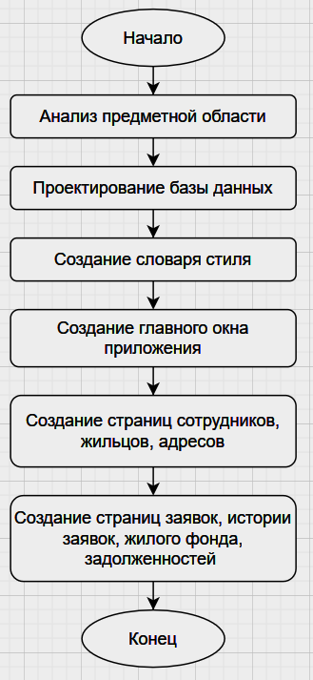
Рисунок 5 – Блок-схема
Словарь стилей.
В соответствии с руководством на данном этапе будем создавать словарь стиля.
Для начала создадим проект для приложения на основе WPF (.NET Framework), после чего добавим объект словаря стиля (Resource Dictionary) со следующим содержанием.
Листинг 5 – код словаря стилей для приложения. Файл Dictionary1.xaml:
<ResourceDictionary xmlns="http://schemas.microsoft.com/winfx/2006/xaml/presentation"
xmlns:x="http://schemas.microsoft.com/winfx/2006/xaml">

<Color x:Key="MainColor">#FFFFFF</Color>
<Color x:Key="SecondaryColor">#F4E8D3</Color>
<Color x:Key="AccentColor">#67BA80</Color>

<SolidColorBrush x:Key="MainBrush" Color="{StaticResource MainColor}"/>
<SolidColorBrush x:Key="SecondaryBrush" Color="{StaticResource SecondaryColor}"/>
<SolidColorBrush x:Key="AccentBrush" Color="{StaticResource AccentColor}"/>

<Style TargetType="Window">
<Setter Property="Background" Value="{StaticResource MainBrush}"/>
<Setter Property="FontFamily" Value="Segoe UI"/>
</Style>

<Style TargetType="Button">
<Setter Property="Background" Value="{StaticResource AccentBrush}"/>
<Setter Property="Foreground" Value="White"/>
<Setter Property="FontFamily" Value="Segoe UI"/>
<Setter Property="FontSize" Value="14"/>
<Setter Property="Padding" Value="10,5"/>
<Setter Property="Margin" Value="5"/>
<Setter Property="BorderThickness" Value="0"/>
<Setter Property="Template">
<Setter.Value>
<ControlTemplate TargetType="Button">
<Border Background="{TemplateBinding Background}" CornerRadius="4">
<ContentPresenter HorizontalAlignment="Center" VerticalAlignment="Center"/>
</Border>
</ControlTemplate>
</Setter.Value>
</Setter>
</Style>

<Style TargetType="TextBox">
<Setter Property="Background" Value="{StaticResource SecondaryBrush}"/>
<Setter Property="FontFamily" Value="Segoe UI"/>
<Setter Property="Margin" Value="5"/>
<Setter Property="Padding" Value="3"/>
</Style>

<Style TargetType="PasswordBox">
<Setter Property="Background" Value="{StaticResource SecondaryBrush}"/>
<Setter Property="Margin" Value="5"/>
<Setter Property="Padding" Value="3"/>
</Style>

</ResourceDictionary>
Теперь подключим наш словарь к приложению в App.xaml:
Листинг 6 – подключение словаря стилей к приложению. Файл App.xaml.
<Application x:Class="UtilityServiceApp.App"
xmlns="http://schemas.microsoft.com/winfx/2006/xaml/presentation"
xmlns:x="http://schemas.microsoft.com/winfx/2006/xaml"
xmlns:local="clr-namespace:UtilityServiceApp"
StartupUri="MainWindow.xaml">
<Application.Resources>
<ResourceDictionary>
<ResourceDictionary.MergedDictionaries>
<ResourceDictionary Source="Resources/Dictionary1.xaml"/>
</ResourceDictionary.MergedDictionaries>
</ResourceDictionary>
</Application.Resources>
</Application>
Добавление ресурсов иконки и логотипа.
Создаём папку resources, добавляем туда файлы иконки и логотипа. Устанавливаем параметры build action “resource”.
После этого устанавливаем иконку через свойства проекта. Логотип будем использовать позже.
Окно авторизации.
Оформим окно авторизации (MainWindow.xaml) и добавим логотип.
Листинг 7 – код MainWindow.xaml
<Window x:Class="UtilityServiceApp.MainWindow"
xmlns="http://schemas.microsoft.com/winfx/2006/xaml/presentation"
xmlns:x="http://schemas.microsoft.com/winfx/2006/xaml"
Title="Авторизация - ООО Управляющая компания"
Height="400" Width="300"
WindowStartupLocation="CenterScreen">
<Grid Background="{StaticResource MainBrush}">
<StackPanel VerticalAlignment="Center" Margin="20">
<Image Source="Resources/logo.png" Height="100" Margin="0,0,0,20" Stretch="Uniform"/>

<TextBlock Text="Логин:" Margin="5,0"/>
<TextBox x:Name="TxtLogin"/>

<TextBlock Text="Пароль:" Margin="5,10,5,0"/>
<PasswordBox x:Name="PbPassword"/>

<Button x:Name="BtnLogin" Content="Войти" Margin="5,20,5,5" Click="BtnLogin_Click"/>

<Button x:Name="BtnGuest"
Content="Войти как клиент УК"
Background="Transparent"
Foreground="{StaticResource AccentBrush}"
BorderThickness="0"
Cursor="Hand"
Margin="5,10,5,5"
Click="BtnGuest_Click">
</Button>
</StackPanel>
</Grid>
</Window>
На рисунке 6 представлен дизайн MainWindow на данном этапе разработки. Аварийного закрытия и ошибок не происходит.
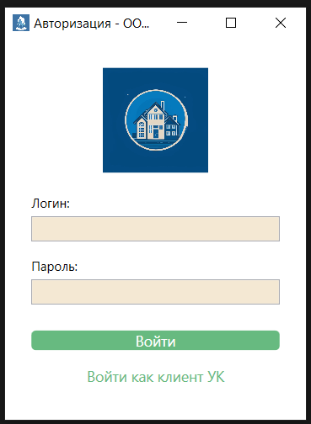
Рисунок 6 – дизайн MainWindow, страницы авторизации
Подключение БД
Подключаем нашу базу данных к приложению используя Entity Frameword.
Изображение модели БД в среде разработки представлено на рисунке 7:
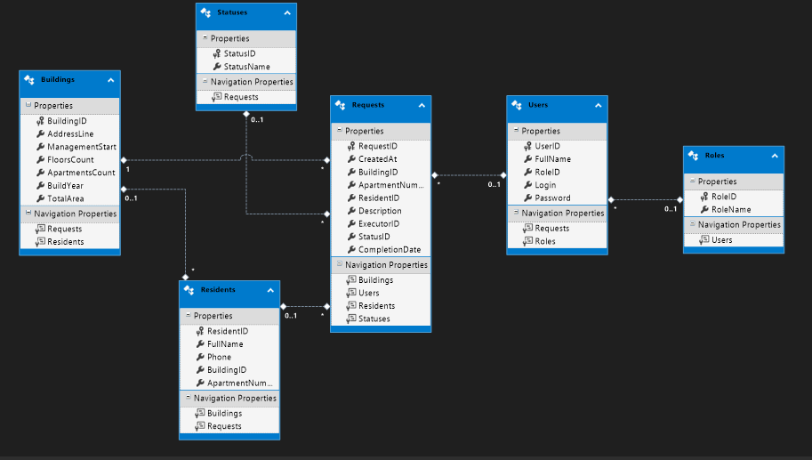
Рисунок 7 – структура БД в среде разработки после подключения

Модуль №3. Сопровождение и обслуживание программного обеспечения компьютерных систем
Переключение страниц и вкладок, заголовки страниц.
Начнем реализовывать интерфейс и основной функционал приложения. Добавим возможность переключения страниц и выделим под авторизацию отдельную страницу LoginPage.
Переносим разметку авторизации в LoginPage:
Листинг 8 – LoginPage.xaml:
<Page x:Class="UtilityServiceApp.Pages.LoginPage"
xmlns="http://schemas.microsoft.com/winfx/2006/xaml/presentation"
xmlns:x="http://schemas.microsoft.com/winfx/2006/xaml"
Title="Авторизация">

<Grid Background="{StaticResource MainBrush}">
<StackPanel VerticalAlignment="Center" HorizontalAlignment="Center" Width="260">
<Image Source="/Resources/logo.png" Height="100" Margin="0,0,0,20" Stretch="Uniform"/>

<TextBlock Text="Логин:" Margin="5,0"/>
<TextBox x:Name="TxtLogin" Margin="0,5"/>

<TextBlock Text="Пароль:" Margin="5,10,5,0"/>
<PasswordBox x:Name="PbPassword" Margin="0,5"/>

<Button x:Name="BtnLogin" Content="Войти" Cursor="Hand" Margin="0,20,0,5" Height="30" Click="BtnLogin_Click"/>

<Button x:Name="BtnGuest"
Content="Войти как клиент УК"
Background="Transparent"
Foreground="{StaticResource AccentBrush}"
BorderThickness="0"
Cursor="Hand"
Margin="0,10,0,0"
Click="BtnGuest_Click">
</Button>
</StackPanel>
</Grid>
</Page>
В MainWindow оставляем следующий код:
Листинг 9 – MainWindow.xaml
<Window x:Class="UtilityServiceApp.MainWindow"
xmlns="http://schemas.microsoft.com/winfx/2006/xaml/presentation"
xmlns:x="http://schemas.microsoft.com/winfx/2006/xaml"
Title="ООО Управляющая компания"
Height="450" Width="400"
WindowStartupLocation="CenterScreen">

<Grid>
<Frame Name="MainFrame" NavigationUIVisibility="Hidden" Navigated="MainFrame_Navigated"/>
</Grid>
</Window>
Листинг 10 – MainWindow.xaml.cs
using System;
using System.Collections.Generic;
using System.Linq;
using System.Text;
using System.Threading.Tasks;
using System.Windows;
using System.Windows.Controls;
using System.Windows.Data;
using System.Windows.Documents;
using System.Windows.Input;
using System.Windows.Media;
using System.Windows.Media.Imaging;
using System.Windows.Navigation;
using System.Windows.Shapes;

namespace UtilityServiceApp
{
/// <summary>
/// Interaction logic for MainWindow.xaml
/// </summary>
public partial class MainWindow : Window
{
public MainWindow()
{
InitializeComponent();
MainFrame.Navigate(new Pages.LoginPage());
}

private void MainFrame_Navigated(object sender, NavigationEventArgs e)
{
var page = MainFrame.Content as Page;
if (page != null) this.Title = $"ООО Управляющая компания. {page.Title}";
}
}
}

Мы добавили стартовую навигацию на страницу LoginPage и скрыли базовую навигацию окна, для сохранения стиля и безопасности логики приложения. Кнопки навигации мы будем делать на последующих страницах.
Заголовок для страниц был реализован через изменение название окна приложения, включающее название текущей страницы, поскольку в задании нет точного указания окна приложения и нахождение заголовка.
Авторизация.
Продолжим разработку основного функционала. Для этого для начала наметим общую структуру проекта.
Для реализации функционала мы можем использовать 3 страницы: LoginPage, MainPage и EditRequestPage. На основной странице (MainPage) будут отображаться заявки и реализована логика как для жильцов, так и для сотрудников и администраторов. Для администраторов будет возможность открыть на этой странице историю завершенных заявок, список сотрудников и адресов. Сотрудникам будут отображаться их актуальные заявки. Жильцы смогут смотреть статусы заявок по адресу.
На рисунке 8 представлена структура проекта.
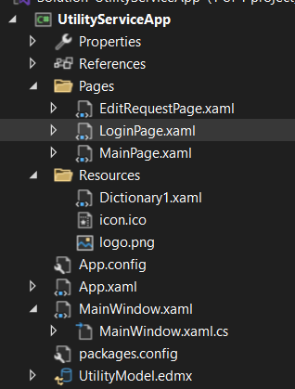
Рисунок 8 – структура проекта
Теперь приступим к реализации логики авторизации с обработкой ошибок. Для этого вернёмся к интеграции нашей БД в программу. Нам нужно создать общий класс в программе, который позволит обращаться ко всем сущностям БД, используя паттерн программирования singleton.
Создадим отдельный класс AppData.
Листинг 11 – AppData.cs
using System;
using System.Collections.Generic;
using System.Linq;
using System.Text;
using System.Threading.Tasks;

namespace UtilityServiceApp
{
public static class AppData
{
private static UtilityServiceDBEntities _db;

public static UtilityServiceDBEntities db
{
get
{
if (_db == null) _db = new UtilityServiceDBEntities();
return _db;
}
}
}
}
Теперь мы можем обращаться к нашей базе данных и использовать её для реализации авторизации.
Создадим класс UserSession для хранения данных о текущем пользователе и управлением функционала программы после логина.
Листинг 12 – UserSession.cs
using System;
using System.Collections.Generic;
using System.Linq;
using System.Text;
using System.Threading.Tasks;

namespace UtilityServiceApp
{
public static class UserSession
{
public static Users CurrentUser { get; set; }
}
}
Реализуем авторизацию с обработкой ошибок.
Листинг 13 – LoginPage.xaml.cs
using System;
using System.Linq;
using System.Windows;
using System.Windows.Controls;

namespace UtilityServiceApp.Pages
{
public partial class LoginPage : Page
{
public LoginPage()
{
InitializeComponent();
}

private void BtnLogin_Click(object sender, RoutedEventArgs e)
{

if (string.IsNullOrWhiteSpace(TxtLogin.Text) || string.IsNullOrWhiteSpace(PbPassword.Password))
{
MessageBox.Show("Введите логин и пароль!", "Внимание",
MessageBoxButton.OK, MessageBoxImage.Warning);
return;
}

try
{
var user = AppData.db.Users.FirstOrDefault(u => u.Login == TxtLogin.Text && u.Password == PbPassword.Password);

if (user != null)
{
UserSession.CurrentUser = user;
NavigationService.Navigate(new MainPage());
}
else
{
MessageBox.Show("Неверный логин или пароль", "Ошибка",
MessageBoxButton.OK, MessageBoxImage.Error);
}
}
catch (Exception ex)
{
MessageBox.Show($"Ошибка при подключении к базе данных: {ex.Message}",
"Критическая ошибка", MessageBoxButton.OK, MessageBoxImage.Stop);
}
}

private void BtnGuest_Click(object sender, RoutedEventArgs e)
{
UserSession.CurrentUser = null;

NavigationService.Navigate(new MainPage());
}
}
}
Теперь, когда мы правильно организовали присвоение пользователю роли с помощью авторизации по логину и паролю, мы можем переходить к разработке основной страницы для всех ролей.
Главная страница.
Листинг 14 – MainPage.xaml
<Page x:Class="UtilityServiceApp.Pages.MainPage"
xmlns="http://schemas.microsoft.com/winfx/2006/xaml/presentation"
xmlns:x="http://schemas.microsoft.com/winfx/2006/xaml"
Title="Главная страница" Loaded="Page_Loaded">

<Grid Background="{StaticResource MainBrush}">
<Grid.RowDefinitions>
<RowDefinition Height="Auto"/>
<RowDefinition Height="*"/>
</Grid.RowDefinitions>

<Border Grid.Row="0" Background="{StaticResource SecondaryBrush}" Padding="5">
<DockPanel LastChildFill="False">
<StackPanel x:Name="AdminPanel" Orientation="Horizontal" Visibility="Collapsed">
<Button Content="Добавить заявку" Click="BtnAdd_Click" MinWidth="150"/>
<Button Content="История" Click="BtnHistory_Click" MinWidth="100"/>
</StackPanel>
<Button Content="Выйти" DockPanel.Dock="Right"
Click="BtnLogout_Click" MinWidth="100"/>
</DockPanel>
</Border>

<DataGrid x:Name="DgRequests" Grid.Row="1" Margin="10"
AutoGenerateColumns="False" IsReadOnly="True"
Background="White"
MouseDoubleClick="DgRequests_MouseDoubleClick"
SelectionChanged="DgRequests_SelectionChanged">
<DataGrid.Columns>
<DataGridTextColumn Header="№" Binding="{Binding RequestID}" Width="40"/>

<DataGridTextColumn Header="Дата"
Binding="{Binding CreatedAt, StringFormat=\{0:dd.MM.yyyy\}}" Width="80"/>

<DataGridTextColumn x:Name="ColAddress" Header="Адрес" Width="1.5*">
<DataGridTextColumn.Binding>
<MultiBinding StringFormat="д. {0}, кв. {1}">
<Binding Path="Buildings.AddressLine" />
<Binding Path="ApartmentNumber" />
</MultiBinding>
</DataGridTextColumn.Binding>
</DataGridTextColumn>

<DataGridTextColumn x:Name="ColFio" Header="Заявитель"
Binding="{Binding Residents.FullName}" Width="*"/>

<DataGridTextColumn x:Name="ColPhone" Header="Телефон"
Binding="{Binding Residents.Phone}" Width="120"/>

<DataGridTextColumn x:Name="ColDesc" Header="Описание"
Binding="{Binding Description}" Width="2*"/>

<DataGridTextColumn x:Name="ColExecutor" Header="Исполнитель"
Binding="{Binding Users.FullName}" Width="*"/>

<DataGridTextColumn Header="Статус"
Binding="{Binding Statuses.StatusName}" Width="Auto">
<DataGridTextColumn.ElementStyle>
<Style TargetType="TextBlock">
<Setter Property="FontWeight" Value="Bold"/>
<Setter Property="Margin" Value="5,0"/>
</Style>
</DataGridTextColumn.ElementStyle>
</DataGridTextColumn>
</DataGrid.Columns>
</DataGrid>

<Popup x:Name="WelcomePopup"
Placement="Center"
AllowsTransparency="True"
StaysOpen="False"
PopupAnimation="Fade">
<Border Background="{StaticResource AccentBrush}"
CornerRadius="8"
Padding="30,20"
BorderThickness="1"
BorderBrush="#444">
<StackPanel>
<TextBlock Text="Успешная авторизация"
Foreground="White"
FontSize="12"
Opacity="0.8"
HorizontalAlignment="Center"/>
<TextBlock x:Name="TxtWelcome"
Foreground="White"
FontSize="18"
FontWeight="SemiBold"
Margin="0,5,0,0"
TextAlignment="Center"/>
</StackPanel>
</Border>
</Popup>
</Grid>
</Page>
Листинг 15 – MainPage.xaml.cs
using System;
using System.Collections.Generic;
using System.Linq;
using System.Text;
using System.Threading.Tasks;
using System.Windows;
using System.Windows.Controls;
using System.Windows.Input;
using System.Windows.Navigation;
using System.Data.Entity;

namespace UtilityServiceApp.Pages
{
public partial class MainPage : Page
{
public MainPage()
{
InitializeComponent();
ShowWelcomeMessage();
}

private void Page_Loaded(object sender, RoutedEventArgs e)
{
LoadData();
}

private void LoadData()
{
try
{
var query = AppData.db.Requests
.Include(r => r.Buildings)
.Include(r => r.Residents)
.Include(r => r.Users)
.Include(r => r.Statuses)
.AsQueryable();

if (UserSession.CurrentUser == null)
{
AdminPanel.Visibility = Visibility.Collapsed;
}
else if (UserSession.CurrentUser.Roles.RoleName == "Сотрудник")
{
query = query.Where(r => r.ExecutorID == UserSession.CurrentUser.UserID);
AdminPanel.Visibility = Visibility.Collapsed;
ColExecutor.Visibility = Visibility.Collapsed;
}
else if (UserSession.CurrentUser.Roles.RoleName == "Администратор")
{
AdminPanel.Visibility = Visibility.Visible;
}

DgRequests.ItemsSource = query.OrderBy(r => r.StatusID).ToList();
}
catch (Exception ex)
{
MessageBox.Show("Ошибка загрузки данных: " + ex.Message);
}
}

private void DgRequests_MouseDoubleClick(object sender, MouseButtonEventArgs e)
{
if (UserSession.CurrentUser?.Roles.RoleName != "Администратор") return;

if (DgRequests.SelectedItem is Requests selected)
{
NavigationService.Navigate(new EditRequestPage(selected));
}
}

private void BtnAdd_Click(object sender, RoutedEventArgs e)
{
NavigationService.Navigate(new EditRequestPage(null));
}

private void BtnHistory_Click(object sender, RoutedEventArgs e)
{
try
{
DgRequests.ItemsSource = AppData.db.Requests
.OrderByDescending(r => r.CreatedAt).ToList();
}
catch (Exception ex)
{
MessageBox.Show("Ошибка: " + ex.Message);
}
}

private void BtnLogout_Click(object sender, RoutedEventArgs e)
{
if (MessageBox.Show("Выйти из системы?", "Выход",
MessageBoxButton.YesNo, MessageBoxImage.Question) == MessageBoxResult.Yes)
{
UserSession.CurrentUser = null;
NavigationService.Navigate(new LoginPage());
}
}

private async void ShowWelcomeMessage()
{
if (UserSession.CurrentUser != null)
{
TxtWelcome.Text = UserSession.CurrentUser.FullName;
WelcomePopup.IsOpen = true;
await Task.Delay(2500);
WelcomePopup.IsOpen = false;
}
}

private void DgRequests_SelectionChanged(object sender, SelectionChangedEventArgs e) { }
}
}
Форма для редактирования и добавления заявок.
Листинг 16 – EditRequestPage.xaml
<Page x:Class="UtilityServiceApp.Pages.EditRequestPage"
xmlns="http://schemas.microsoft.com/winfx/2006/xaml/presentation"
xmlns:x="http://schemas.microsoft.com/winfx/2006/xaml"
Title="Редактирование заявки"
Background="{StaticResource MainBrush}">

<Grid VerticalAlignment="Center" HorizontalAlignment="Center">
<Border Background="{StaticResource SecondaryBrush}"
Padding="25" CornerRadius="15" Width="600"
BorderBrush="{StaticResource AccentBrush}" BorderThickness="1">
<StackPanel>
<TextBlock x:Name="TxtHeader" Text="Новая заявка" FontSize="22" FontWeight="Bold"
HorizontalAlignment="Center" Margin="0,0,0,20" Foreground="#333"/>

<Grid>
<Grid.ColumnDefinitions>
<ColumnDefinition Width="*"/>
<ColumnDefinition Width="*"/>
</Grid.ColumnDefinitions>
<Grid.RowDefinitions>
<RowDefinition Height="Auto"/>
<RowDefinition Height="Auto"/>
</Grid.RowDefinitions>

<StackPanel Grid.Column="0" Margin="5">
<TextBlock Text="Дом (Адрес):"/>
<ComboBox x:Name="ComboBuilding"
DisplayMemberPath="AddressLine"
SelectedValuePath="BuildingID"
SelectedValue="{Binding BuildingID}"/>

<TextBlock Text="Квартира:" Margin="0,10,0,0"/>
<TextBox Text="{Binding ApartmentNumber}" PreviewTextInput="TextBox_PreviewTextInput"/>

<TextBlock Text="Заявитель (ФИО):" Margin="0,10,0,0"/>
<ComboBox x:Name="ComboResident"
DisplayMemberPath="FullName"
IsEditable="True"
SelectionChanged="ComboResident_SelectionChanged"/>

<TextBlock Text="Телефон:" Margin="0,10,0,0"/>
<TextBox x:Name="TxtPhone" Text="{Binding Residents.Phone}"/>
</StackPanel>

<StackPanel Grid.Column="1" Margin="5">
<TextBlock Text="Исполнитель:"/>
<ComboBox x:Name="ComboExecutor"
DisplayMemberPath="FullName"
SelectedValuePath="UserID"
SelectedValue="{Binding ExecutorID}"/>

<TextBlock Text="Статус:" Margin="0,10,0,0"/>
<ComboBox x:Name="ComboStatus"
DisplayMemberPath="StatusName"
SelectedValuePath="StatusID"
SelectedValue="{Binding StatusID}"/>

<StackPanel x:Name="PanelCompletion" Margin="0,10,0,0">
<TextBlock Text="Дата завершения:"/>
<DatePicker SelectedDate="{Binding CompletionDate}"/>
</StackPanel>
</StackPanel>

<StackPanel Grid.Row="1" Grid.ColumnSpan="2" Margin="5,15,5,5">
<TextBlock Text="Описание проблемы:"/>
<TextBox Text="{Binding Description}" Height="80" TextWrapping="Wrap" AcceptsReturn="True"/>
</StackPanel>
</Grid>

<UniformGrid Columns="3" Margin="0,20,0,0">
<Button Content="Сохранить" Click="BtnSave_Click" Height="40" Margin="2"/>
<Button x:Name="BtnDelete" Content="Удалить" Click="BtnDelete_Click"
Background="#E57373" Foreground="White" Height="40" Margin="2"/>
<Button Content="Отмена" Click="BtnCancel_Click" Background="#90A4AE" Height="40" Margin="2"/>
</UniformGrid>
</StackPanel>
</Border>
</Grid>
</Page>
Листинг 17 – EditRequestPage.xaml.cs
using System;
using System.Linq;
using System.Text;
using System.Windows;
using System.Windows.Controls;
using System.Windows.Navigation;

namespace UtilityServiceApp.Pages
{
public partial class EditRequestPage : Page
{
private Requests _current = new Requests();

public EditRequestPage(Requests selected)
{
InitializeComponent();
LoadData();

if (selected != null)
{
_current = selected;
TxtHeader.Text = $"Редактирование заявки №{_current.RequestID}";
PanelCompletion.Visibility = Visibility.Visible;
BtnDelete.Visibility = Visibility.Visible;

if (_current.Residents != null)
{
ComboResident.Text = _current.Residents.FullName;
TxtPhone.Text = _current.Residents.Phone;
}
}
else
{
_current.CreatedAt = DateTime.Now;
_current.StatusID = 1;
TxtHeader.Text = "Новая заявка";
PanelCompletion.Visibility = Visibility.Collapsed;
BtnDelete.Visibility = Visibility.Collapsed;
}

DataContext = _current;
}

private void LoadData()
{
try
{
ComboBuilding.ItemsSource = AppData.db.Buildings.ToList();
ComboResident.ItemsSource = AppData.db.Residents.ToList();
ComboExecutor.ItemsSource = AppData.db.Users.Where(u => u.RoleID == 2).ToList();
ComboStatus.ItemsSource = AppData.db.Statuses.ToList();
}
catch (Exception ex)
{
MessageBox.Show("Ошибка загрузки данных: " + ex.Message);
}
}

private void ComboResident_SelectionChanged(object sender, SelectionChangedEventArgs e)
{
if (ComboResident.SelectedItem is Residents selected)
{
TxtPhone.Text = selected.Phone;
}
}

private void TextBox_PreviewTextInput(object sender, System.Windows.Input.TextCompositionEventArgs e)
{
e.Handled = !char.IsDigit(e.Text, 0);
}

private void BtnSave_Click(object sender, RoutedEventArgs e)
{
StringBuilder errors = new StringBuilder();

if (ComboBuilding.SelectedItem == null) errors.AppendLine("Выберите дом!");
if (string.IsNullOrWhiteSpace(_current.ApartmentNumber)) errors.AppendLine("Укажите квартиру!");
if (string.IsNullOrWhiteSpace(ComboResident.Text)) errors.AppendLine("Введите ФИО жильца!");
if (string.IsNullOrWhiteSpace(TxtPhone.Text)) errors.AppendLine("Укажите номер телефона!");
if (string.IsNullOrWhiteSpace(_current.Description)) errors.AppendLine("Заполните описание!");

if (errors.Length > 0)
{
MessageBox.Show(errors.ToString(), "Предупреждение", MessageBoxButton.OK, MessageBoxImage.Warning);
return;
}

try
{
var residentFromList = ComboResident.SelectedItem as Residents;
if (residentFromList != null)
{
_current.ResidentID = residentFromList.ResidentID;
residentFromList.Phone = TxtPhone.Text;
}
else
{
Residents newRes = new Residents
{
FullName = ComboResident.Text,
Phone = TxtPhone.Text,
BuildingID = (int)ComboBuilding.SelectedValue,
ApartmentNumber = _current.ApartmentNumber
};
AppData.db.Residents.Add(newRes);
AppData.db.SaveChanges();
_current.ResidentID = newRes.ResidentID;
}

if (_current.RequestID == 0)
AppData.db.Requests.Add(_current);

AppData.db.SaveChanges();
MessageBox.Show("Данные успешно сохранены", "Успех");
NavigationService.GoBack();
}
catch (Exception ex)
{
MessageBox.Show("Ошибка при сохранении: " + ex.Message);
}
}

private void BtnDelete_Click(object sender, RoutedEventArgs e)
{
if (MessageBox.Show($"Удалить заявку №{_current.RequestID}?", "Подтверждение",
MessageBoxButton.YesNo, MessageBoxImage.Question) == MessageBoxResult.Yes)
{
try
{
AppData.db.Requests.Remove(_current);
AppData.db.SaveChanges();
NavigationService.GoBack();
}
catch (Exception ex)
{
MessageBox.Show("Ошибка при удалении: " + ex.Message);
}
}
}

private void BtnCancel_Click(object sender, RoutedEventArgs e)
{
NavigationService.GoBack();
}
}
}
Таким образом мы имеем функционал просмотра заявок используя разные роли, в роли администратора можем добавлять, редактировать и удалять заявки.
Дизайн формы для редактирования представлен на рисунке 10.
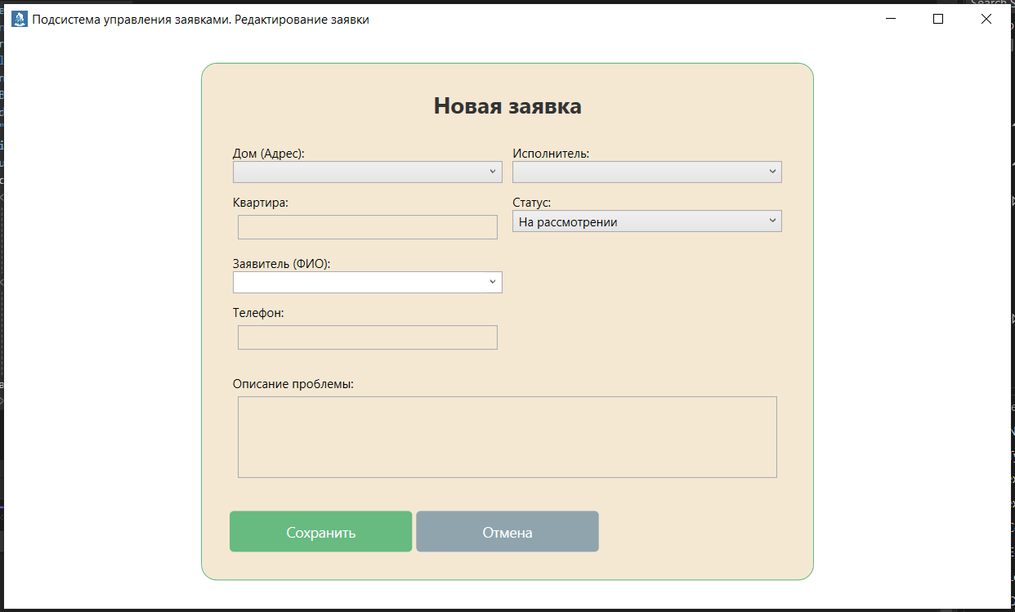
Рисунок 10 – дизайн формы для редактирования

Модуль № 4. Осуществление интеграции программных модулей
Нам осталось реализовать возможность просмотра истории выполнения заявок с возможностью фильтрации по сотрудникам и адресам выполнения заявок. Для этого дополним нашу страницу MainPage следующим образом:
Листинг 12 – MainPage.xaml.cs
using System;
using System.Collections.Generic;
using System.Linq;
using System.Threading.Tasks;
using System.Windows;
using System.Windows.Controls;
using System.Windows.Input;
using System.Windows.Navigation;
using System.Data.Entity;

namespace UtilityServiceApp.Pages
{
public partial class MainPage : Page
{
private bool _isHistoryMode = false;

public MainPage()
{
InitializeComponent();
ShowWelcomeMessage();
}

private void Page_Loaded(object sender, RoutedEventArgs e)
{
InitFilters();
LoadData();
}

private void InitFilters()
{
var executors = AppData.db.Users.Where(u => u.RoleID == 2).ToList();
executors.Insert(0, new Users { FullName = "Все сотрудники", UserID = 0 });
ComboFilterExecutor.ItemsSource = executors;

var buildings = AppData.db.Buildings.ToList();
buildings.Insert(0, new Buildings { AddressLine = "Все адреса", BuildingID = 0 });
ComboFilterAddress.ItemsSource = buildings;

ComboFilterExecutor.SelectedIndex = 0;
ComboFilterAddress.SelectedIndex = 0;
}

private void LoadData()
{
try
{
var query = AppData.db.Requests
.Include(r => r.Buildings)
.Include(r => r.Residents)
.Include(r => r.Users)
.Include(r => r.Statuses)
.AsQueryable();

if (UserSession.CurrentUser == null)
{
AdminPanel.Visibility = Visibility.Collapsed;
FiltersPanel.Visibility = Visibility.Collapsed;

ColAddress.Visibility = Visibility.Collapsed;
ColFio.Visibility = Visibility.Collapsed;
ColPhone.Visibility = Visibility.Collapsed;
ColDesc.Visibility = Visibility.Collapsed;
ColExecutor.Visibility = Visibility.Collapsed;
}
else
{
FiltersPanel.Visibility = Visibility.Visible;

if (UserSession.CurrentUser.Roles.RoleName == "Сотрудник")
{
query = query.Where(r => r.ExecutorID == UserSession.CurrentUser.UserID);
AdminPanel.Visibility = Visibility.Collapsed;
ColExecutor.Visibility = Visibility.Collapsed;
PanelFilterExecutor.Visibility = Visibility.Collapsed;
}
else if (UserSession.CurrentUser.Roles.RoleName == "Администратор")
{
AdminPanel.Visibility = Visibility.Visible;
PanelFilterExecutor.Visibility = Visibility.Visible;
}

if (PanelFilterExecutor.Visibility == Visibility.Visible && ComboFilterExecutor.SelectedValue is int execId && execId > 0)
query = query.Where(r => r.ExecutorID == execId);

if (ComboFilterAddress.SelectedValue is int buildId && buildId > 0)
query = query.Where(r => r.BuildingID == buildId);
}

if (_isHistoryMode) query = query.Where(r => r.StatusID == 3);

DgRequests.ItemsSource = _isHistoryMode
? query.OrderByDescending(r => r.CompletionDate).ToList()
: query.OrderBy(r => r.StatusID).ThenByDescending(r => r.CreatedAt).ToList();
}
catch (Exception ex)
{
MessageBox.Show("Ошибка: " + ex.Message);
}
}

private void Filter_Changed(object sender, SelectionChangedEventArgs e) => LoadData();

private void BtnHistory_Click(object sender, RoutedEventArgs e)
{
_isHistoryMode = true;
LoadData();
}

private void BtnReset_Click(object sender, RoutedEventArgs e)
{
_isHistoryMode = false;
ComboFilterExecutor.SelectedIndex = 0;
ComboFilterAddress.SelectedIndex = 0;
LoadData();
}

private void DgRequests_MouseDoubleClick(object sender, MouseButtonEventArgs e)
{
if (UserSession.CurrentUser?.Roles.RoleName != "Администратор" || _isHistoryMode) return;

if (DgRequests.SelectedItem is Requests selected)
NavigationService.Navigate(new EditRequestPage(selected));
}

private void BtnAdd_Click(object sender, RoutedEventArgs e) => NavigationService.Navigate(new EditRequestPage(null));

private void BtnLogout_Click(object sender, RoutedEventArgs e)
{
if (MessageBox.Show("Выйти?", "Выход", MessageBoxButton.YesNo) == MessageBoxResult.Yes)
{
UserSession.CurrentUser = null;
NavigationService.Navigate(new LoginPage());
}
}

private async void ShowWelcomeMessage()
{
if (UserSession.CurrentUser != null)
{
TxtWelcome.Text = UserSession.CurrentUser.FullName;
WelcomePopup.IsOpen = true;
await Task.Delay(2500);
WelcomePopup.IsOpen = false;
}
}
}
}
Дизайн главной страницы с сортировкой представлен на рисунке 10.
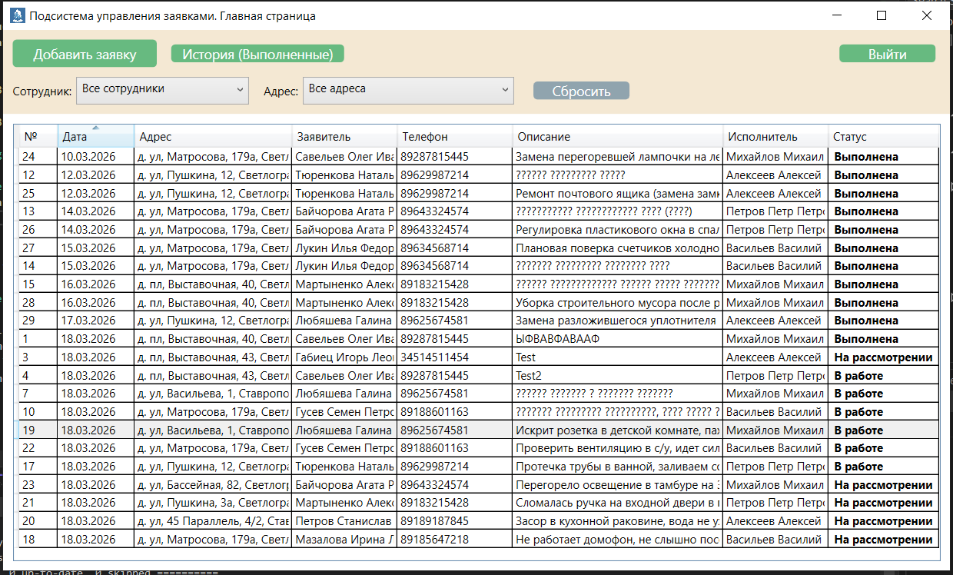
Рисунок 10 – дизайн главной страницы с сортировкой
Сохраняем работу в систему контроля версий.
Ссылка на github:

Модуль № 5. Вариативная часть
Резервное копирование базы данных.
В СУБД была выполнена процедура резервного копирования базы данных с целью минимизации риска потери данных и восстановления работоспособности системы в кратчайшие сроки в случае аварийных ситуаций. На рисунке 12 представлен успешный результат данной процедуры.
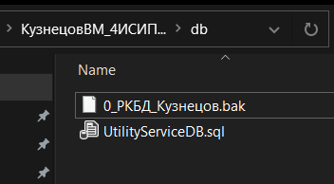
Рисунок 12 – Результат копирования базы данных
Ниже на рисунке 13 – представлена use case диаграмма работы приложения
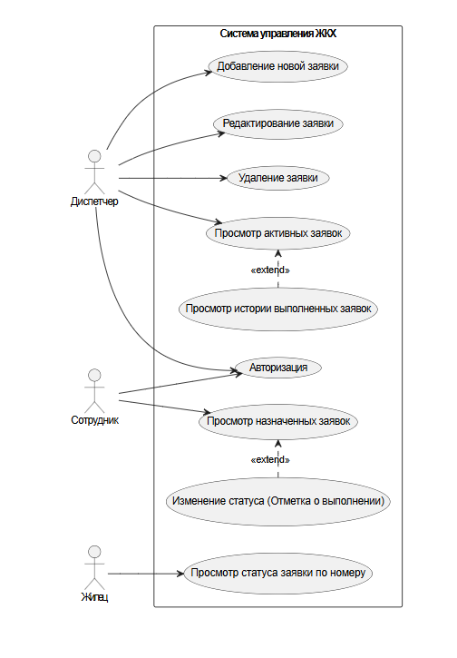
Рисунок 13 – Use Case
Тестовые сценарии
Аннотация теста
Название проекта | Сервис ЖКХ «UtilityService»
Рабочая версия | 1.0
Имя тестирующего | Кузнецов Владимир
Дата(ы) теста | 29.02.2026

Тестовый пример #1:
Тестовый пример # | Админ_1
Приоритет тестирования | Высокий
Заголовок/название теста | Авторизация и просмотр заявок
Краткое изложение теста | Проверка функционала пользователя «Администратор»
Этапы теста | 1. Запустить приложение.  2. Ввести логин/пароль администратора.  3. В комбобоксе «Адрес» выбрать «ул, Пушкина, 12».  4. Проверить обновление списка.
Тестовые данные | Логин: admin Пароль: admin
Ожидаемый результат | Успешный вход, в таблице отображаются только заявки по выбранному адресу.
Фактический результат | Переход выполнен, фильтрация по адресу работает корректно.
Статус | Зачет
Предварительное условие | В базе данных есть заявки с разными адресами.
Постусловие | Администратор видит отфильтрованный список.
Примечания/комментарии | Проверить, что при сбросе фильтра возвращаются все записи.
Тестовый пример #2:
Тестовый пример # | Админ_2
Приоритет тестирования | Высокий
Заголовок/название теста | Просмотр архива (Истории) заявок
Краткое изложение теста | Проверка отображения только выполненных заявок
Этапы теста | 1. Авторизоваться как админ. 2. Нажать кнопку «История (Выполненные)». 3. Проверить статус отображаемых записей.
Тестовые данные | Логин: admin, Пароль: admin
Ожидаемый результат | В таблице отображаются только заявки со статусом «Выполнено» (ID 3).
Фактический результат | Список переключился в режим истории, отображаются только закрытые заявки.
Статус | Зачет
Предварительное условие | В системе есть хотя бы одна заявка со статусом «Выполнено».
Постусловие | Пользователь ознакомлен с архивом работ.
Примечания/комментарии | Убедиться, что в режиме истории нельзя редактировать записи.

Тестовый пример #3:
Тестовый пример # | Работник_1
Приоритет тестирования | Высокий
Заголовок/название теста | Ограничение прав доступа сотрудника
Краткое изложение теста | Проверка, что рабочий видит только свои назначенные задачи
Этапы теста | 1. Запустить приложение. 2. Авторизоваться под учетной записью сотрудника. 3. Проверить список заявок.
Тестовые данные | Логин: worker1, Пароль: 1
Ожидаемый результат | В колонке «Исполнитель» только «Петров П.П.». Кнопки «Добавить» и «История» скрыты.
Фактический результат | Лишние элементы управления отсутствуют, отображены только задачи данного сотрудника.
Статус | Зачет

Тестовый пример #4:
Test Case # | Жилец_1
Приоритет тестирования | Высокий
Заголовок/название теста | Режим просмотра для жильца (без логина)
Краткое изложение теста | Проверка работы пользователя «Руководитель»
Этапы теста | 1. На странице логина нажать «Войти без регистрации» (или «Зайти как житель»). 2. Осмотреть таблицу заявок.
Тестовые данные | Логин: direct1 Пароль: direct1
Ожидаемый результат | На странице выводится информация по сотрудникам. Есть фильтрация по персоналу. Можно добавить сотрудника.
Фактический результат | На странице выводится информация по сотрудникам. Есть фильтрация по персоналу. Можно добавить сотрудника.
Статус | Зачет
Тестовый пример #5:
Test Case # | Собственник_1
Приоритет тестирования | Высокий
Заголовок/название теста | Работоспособность модуля вывода заявок именно пользователя
Краткое изложение теста | Проверка работы пользователя «Собственник»
Этапы теста | - Запустить приложение  - На странице авторизации вводим логин и пароль  - Переходим на страницу владельца  - Проверить вывод заявок
Тестовые данные | Логин: owner2 Пароль: owner222
Ожидаемый результат | На странице выводится информация по заявкам конкретного владельца
Фактический результат | На странице выводится информация по заявкам конкретного владельца
Статус | Зачет
Тестовый пример #6:
Test Case # | Auth_Error
Приоритет тестирования | Высокий
Заголовок/название теста | Обработка неверного пароля
Краткое изложение теста | Проверка реакции системы на ошибку ввода
Этапы теста | 1. Ввести верный логин admin. 2. Ввести неверный пароль wrong. 3. Нажать «Войти».
Тестовые данные | Логин: admin, Пароль: 12345
Ожидаемый результат | Появление окна MessageBox с текстом «Неверный логин или пароль».
Фактический результат | Система выдала предупреждение, вход не выполнен.
Статус | Зачет
Тестовый пример #7:
Test Case # | Работник_1
Приоритет тестирования | Высокий
Заголовок/название теста | Отображение списка сотрудников
Краткое изложение теста | Проверка работы пользователя «Работник»
Этапы теста | - Запустить приложение  - На странице авторизации вводим логин и пароль  - Переходим на страницу сотрудника  - Смотрим на список
Тестовые данные | Логин: employe1 Пароль: employe1
Ожидаемый результат | Выводятся весь список всех сотрудников в базе
Фактический результат | Выводятся весь список всех сотрудников в базе
Статус | Зачет
Тестовый пример #8:
Test Case # | Работник_2
Приоритет тестирования | Высокий
Заголовок/название теста | Отображение заявок на имя сотрудника
Краткое изложение теста | Проверка работы пользователя «Работник»
Этапы теста | - Запустить приложение  - На странице авторизации вводим логин и пароль  - Переходим на страницу сотрудника  - Смотрим список заявок на его имя
Тестовые данные | Логин: employe1 Пароль: emolye1
Ожидаемый результат | Выводится список всех заявок на имя пользователя
Фактический результат | Не выводится список всех заявок на имя пользователя
Статус | Незачет

